中国民生信托至信856号股权投资集合资金信托计划
2020年12月监管报告

项目名称：中国民生信托深圳佳兆业西乡河东城市更新项目
委托方：中国民生信托有限公司
受托方：北京康信君安资产管理有限公司
监管人员：靳德会
日期：二〇二一年一月五日
目录
1 项目基本情况 1
2 重大事项 2
3 项目开发及施工进度 2
4 印鉴使用情况 4
5 合同和拆迁安置协议签订情况 5
6 资金使用情况 6
6.1 资金流出情况 6
6.2 资金流入情况 18
6.3 各账户余额情况 20
7 财务情况 21
附件一 第一次还本付息回单 27
附件二 交接清单 28
附件三 印鉴使用/外出登记表 29
附件四 银行对账单 30
附件五 项目开发进度表 42
附件六 项目平面图 43

为了方便阅读之目的，本报告中将部分名称简写为：
·项目公司：深圳市西乡佳兆业房地产开发有限公司
·民生信托：中国民生信托有限公司
·康信君安：北京康信君安资产管理有限公司

1 项目基本情况
标的项目公司为深圳市西乡佳兆业房地产开发有限公司，成立于2013年05月27日，注册资金50,000万元，法定代表人为陈燕珠。标的项目为西乡河东城市更新项目，位于广东省深圳市宝安区西乡街道河东片区。
项目总共涉及 39 个地块，更新单元范围用地面积约 29 万㎡，总建筑面积约为 41 万㎡（不含军区 38、39 号 2 宗地，占地面积 4770 ㎡，建筑面积12871 ㎡不列入拆迁范围）。
河东村 13 宗地，总占地面积 178203 ㎡，建筑面积 245460.92 ㎡；
麻布 3 宗地，总占地面积 30618 ㎡，建筑面积 38294 ㎡；
径贝 5 宗地，总占地面积 19759 ㎡，建筑面积 23700 ㎡；
翻身一队 2 宗地，总占地面积 1402 ㎡ ，建筑面积 6156 ㎡；
翻身七队 3 宗地，总占地面积 34624 ㎡，建筑面积 46561 ㎡；
其他 13 宗地，总占地面积 22864 ㎡（10860 ㎡+咸水冲 12004 ㎡），建筑面积 54668 ㎡（25751 ㎡+咸水冲 28917 ㎡）。
该片区多数建筑物建设于上世纪 80 年代，楼层较低，三到四层占总建筑面积的 70%。片区现状用地性质以居住为主，商业主要分布在富成路-河东路、广深107 国道-新安五路、以及项目范围内零星住宅改商铺。

2 重大事项
1、2020年12月15日，项目公司由集团控股资金管理部申请进行第一次还本付息，12月18日进行付款，详见附件一。
2、2020年12月10日，康信君安在标的项目派遣的驻场人员由饶玄太变更为靳德会，详见附件二。

3 项目开发及施工进度
截至12月底签约和收房进度情况表
西乡河东 | 签约 |  |  | 收房
西乡河东 | 完成户数 | 剩余户数 | 完成户数占比 | 完成户数 | 剩余户数 | 完成户数占比
河东 | 1,338 | 284 | 82.49% | 1,072 | 550 | 66.09%
径贝旧村 | 185 | 20 | 90.24% | 143 | 62 | 69.76%
合计 | 1,523 | 304 | 83.36% | 1,215 | 612 | 66.50%

项目现场照片
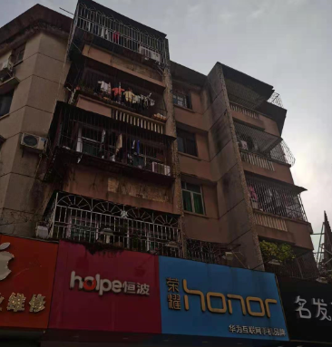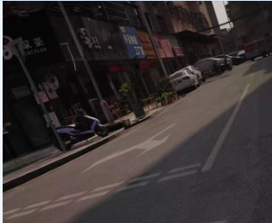
村内现状1 村内现状2
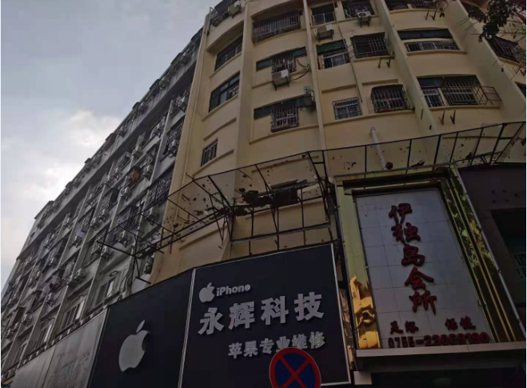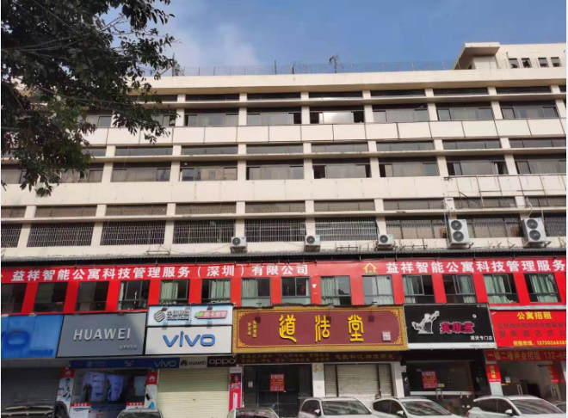
村内现状3 村内现状4
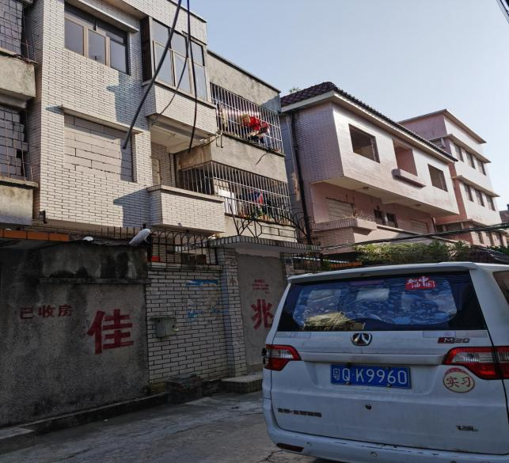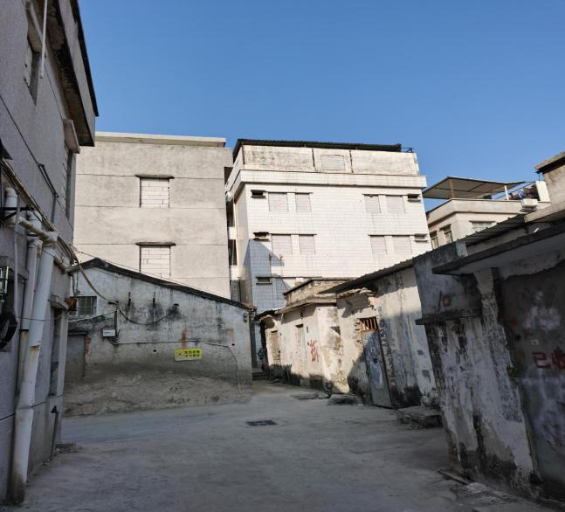
村内现状5 村内现状6

4 印鉴使用情况
对于印章的使用，项目公司人员按照监管协议规定，履行印章使用流程，填写印章使用登记表，康信君安监管人员了解用印事由，通过邮件向民生信托有关人员提交用印申请，待民生信托有关人员批复后方给予用印。印鉴证照需要外出的，全程陪同并对用印文件进行拍照留底。12月1日至12月31日共管印鉴使用情况和外出情况详见下两表。印鉴使用/外出登记表见附件二。
印鉴使用情况表
序号 | 用印日期 | 授权方式 | 印鉴名称 | 用印事由 | 用印材料及份数 | 经办部门 | 经办人 | 监印人
1 | 2020/12/2 | 邮件授权 | 公章 | 业主签订《深圳市西乡河东城市更新项目搬迁补偿安置协议》(换签） | XX-2020-02-1493（一式八份），终止协议（一式两份） | 西乡项目部 | 范文卿 | 饶玄太、吴烁惠
2 | 2020/12/2 | 邮件授权 | 公章 | 业主签订《深圳市西乡河东城市更新项目搬迁补偿安置协议》 | XX-2020-02-1450（一式八份） | 西乡项目部 | 范文卿 | 饶玄太、吴烁惠
3 | 2020/12/2 | 邮件授权 | 公章 | 业主签订《深圳市西乡河东城市更新项目搬迁补偿安置协议》(换签） | XX-2017-02-0623-补01（一式八份）终止协议（一式两份） | 西乡项目部 | 范文卿 | 饶玄太、吴烁惠
4 | 2020/12/2 | 邮件授权 | 公章 | 业主交房 | 《收房验收单》（3份） | 西乡项目部 | 范文卿 | 饶玄太、吴烁惠
5 | 2020/12/13 | 邮件授权 | 公章 | 20201029-民生信托-至信856号-有限合伙份额收购协议补充协议-V1(1) | 2020-MSJH-43-11-补1（一式六份） | 财务部 | 李静华 | 靳德会、吴烁惠
6 | 2020/12/15 | 邮件授权 | 公章 | 佳兆业城市更新集团西乡项目清洁服务合同-2021年 | 佳兆业城市更新集团西乡项目清洁服务合同（一式四份） | 西乡项目部 | 范文卿 | 靳德会、吴烁惠
7 | 2020/12/15 | 邮件授权 | 公章 | 已回收物业使用协议书（西乡项目） | 已回收物业使用协议书（一式四份） | 西乡项目部 | 范文卿 | 靳德会、吴烁惠
8 | 2020/12/15 | 邮件授权 | 公章 | 租赁合同-宝安-黄志远 | 租赁合同（一式四份） | 西乡项目部 | 范文卿 | 靳德会、吴烁惠
9 | 2020/12/15 | 邮件授权 | 公章 | 征信报告查询申请 | 征信报告查询申请（一式一份） | 财务部 | 李静华 | 靳德会、吴烁惠
10 | 2020/12/21 | 邮件授权 | 公章 | 征信报告中征码申请 | 征信报告中征码申请（一式一份） | 财务部 | 李静华 | 靳德会、吴烁惠
11 | 2020/12/28 | 邮件授权 | 公章 | 业主签订《深圳市西乡河东城市更新项目搬迁补偿安置协议》 | XX-2020-02-1630（一式八份） | 西乡项目部 | 范文卿 | 靳德会、吴烁惠
12 | 2020/12/28 | 邮件授权 | 公章 | 业主签订《深圳市西乡河东城市更新项目搬迁补偿安置协议》 | XX-2020-02-1631（一式八份） | 西乡项目部 | 范文卿 | 靳德会、吴烁惠
13 | 2020/12/30 | 邮件授权 | 公章 | 业主交房 | 《收房验收单》（3份） | 西乡项目部 | 范文卿 | 靳德会、吴烁惠

5 合同和拆迁安置协议签订情况
项目公司12月份无新用印合同，新签订拆迁安置协议如下表：
签订拆迁安置协议台账
序号 | 协议编号 | 被搬迁人 | 被搬迁物业地址 | 被搬迁面积（㎡） | 补偿方式 | 回迁安置面积（㎡） | 补偿搬迁费（元） | 过渡期月补助金额（元） | 签约补偿 | 备注
1 | XX-2020-02-1493 | 周建强 | 河东新村152号 | 63.25 | 产权置换 | 85 | 2530 | 2214 |  | 换签
2 | XX-2020-02-1450 | 刘素林 | 河东新村152号 | 63.25 | 产权置换 | 85 | 2530 | 2214 | 一个车位使用权 | 换签/附属物补偿2078元
3 | XX-2020-02-0685 | 聂执楠 | 河东沙井头35号 | 53.62 | 产权置换 | 53.62 | 2145 | 1877 | 一个车位使用权
4 | XX-2020-02-1540 | 苏琳 | 河东花园七巷8号 | 120.92 | 产权置换 | 162.51 | 4837 | 4232 | 一个车位使用权
5 | XX-2020-02-1575 | 欧阳朝霞 | 河东东头坊西区157号 | 37 | 产权置换 | 70 | 3783 | 1362 | 一个车位使用权 | 换签其他补偿1925元
6 | XX-2020-02-1577 | 宋检望 | 河东东头坊西区157号 | 26.4 | 产权置换 | 50.22 | 0 | 974 | 一个车位使用权 | 换签
7 | XX-2020-02-1576 | 孙美凤 | 河东东头坊西区157号 | 26.4 | 产权置换 | 50 | 0 | 974 | 一个车位使用权 | 换签
8 | XX-2020-02-1602 | 王亚丽 | 河东社区兰香园53号 | 90 | 产权置换 | 99 | 3600 | 3150
9 | XX-2020-02-1605 | 饶庆平 | 河东沙井头35号 | 53.32 | 产权置换 | 53.32 | 2133 | 1866 | 一个车位使用权
10 | XX-2020-02-1630 | 温庭筠、温庭轩、温惠明 | 宝安区西乡河东社区东头坊西区132号 | 92.58 | 产权置换 | 158.19 | 3703 | 3240 | 一个车位使用权 | 温庭筠、温庭轩、温惠明已将房子卖给陈浩文。
11 | XX-2020-02-1631 | 陈浩文 | 宝安区西乡街道河东闸门头125号 | 218.7 | 产权置换 | 292.9 | 8748 | 7655 | 一个车位使用权 | 铁皮棚7992元。

6 资金使用情况

6.1 资金流出情况
资金流出情况明细表
银行账户 | 交易时间 | 支出金额（元） | 对方户名 | 分类 | 备注 | 授权方式
农业银行（尾号4846） | 20201204 11:30:48 | 3,200.00 | 深圳市鸿翔清洁服务有限公司 | 清洁服务费. | 清洁服务费. | 邮件
农业银行（尾号4846） | 20201207 10:42:53 | 28,209.00 | 曾伟娴 | 拆迁款. | 拆迁款. | 邮件
农业银行（尾号4846） | 20201207 10:42:54 | 12,018.00 | 陈燕平 | 拆迁款. | 拆迁款. | 邮件
农业银行（尾号4846） | 20201207 10:42:54 | 19,530.00 | 曾展鹏 | 拆迁款. | 拆迁款. | 邮件
农业银行（尾号4846） | 20201207 10:42:55 | 17,781.00 | 陈锦辉 | 拆迁款. | 拆迁款. | 邮件
农业银行（尾号4846） | 20201207 10:42:55 | 13,716.00 | 陈映环 | 拆迁款. | 拆迁款. | 邮件
农业银行（尾号4846） | 20201207 10:42:55 | 27,579.00 | 吴金福 | 拆迁款. | 拆迁款. | 邮件
农业银行（尾号4846） | 20201207 10:42:56 | 23,496.00 | 陈锦和 | 拆迁款. | 拆迁款. | 邮件
农业银行（尾号4846） | 20201207 10:42:56 | 25,746.00 | 李燕红 | 拆迁款. | 拆迁款. | 邮件
农业银行（尾号4846） | 20201207 10:42:57 | 14,979.00 | 曹运彩 | 拆迁款. | 拆迁款. | 邮件
农业银行（尾号4846） | 20201207 10:42:57 | 24,252.00 | 陈利璇 | 拆迁款. | 拆迁款. | 邮件
农业银行（尾号4846） | 20201207 10:42:58 | 15,858.00 | 曹运彩 | 拆迁款. | 拆迁款. | 邮件
农业银行（尾号4846） | 20201207 10:42:58 | 39,903.00 | 曾伟娴 | 拆迁款. | 拆迁款. | 邮件
农业银行（尾号4846） | 20201207 10:42:59 | 16,800.00 | 冯计西 | 拆迁款. | 拆迁款. | 邮件
农业银行（尾号4846） | 20201207 10:42:59 | 15,630.00 | 傅满华 | 拆迁款. | 拆迁款. | 邮件
农业银行（尾号4846） | 20201207 10:43:00 | 16,110.00 | 何玉莲 | 拆迁款. | 拆迁款. | 邮件
农业银行（尾号4846） | 20201207 10:43:00 | 63,255.00 | 吴大智 | 拆迁款. | 拆迁款. | 邮件
农业银行（尾号4846） | 20201207 10:43:01 | 25,260.00 | 钟黎明 | 拆迁款. | 拆迁款. | 邮件
农业银行（尾号4846） | 20201207 10:43:01 | 17,967.00 | 凌康福 | 拆迁款. | 拆迁款. | 邮件
农业银行（尾号4846） | 20201207 10:43:02 | 27,576.00 | 黄惠梅 | 拆迁款. | 拆迁款. | 邮件
农业银行（尾号4846） | 20201207 10:43:02 | 206,688.00 | 钟细娇 | 拆迁款. | 拆迁款. | 邮件
农业银行（尾号4846） | 20201207 10:43:03 | 21,561.00 | 骆接文 | 拆迁款. | 拆迁款. | 邮件
农业银行（尾号4846） | 20201207 10:43:03 | 45,219.00 | 罗海艳 | 拆迁款. | 拆迁款. | 邮件
农业银行（尾号4846） | 20201207 10:43:03 | 11,157.00 | 徐泉林 | 拆迁款. | 拆迁款. | 邮件
农业银行（尾号4846） | 20201207 10:43:04 | 11,424.00 | 姜妙贞 | 拆迁款. | 拆迁款. | 邮件
农业银行（尾号4846） | 20201207 10:43:04 | 13,455.00 | 罗新梅 | 拆迁款. | 拆迁款. | 邮件
农业银行（尾号4846） | 20201207 10:43:05 | 17,253.00 | 陈耀辉 | 拆迁款. | 拆迁款. | 邮件
农业银行（尾号4846） | 20201207 10:43:05 | 12,747.00 | 梅立华 | 拆迁款. | 拆迁款. | 邮件
农业银行（尾号4846） | 20201207 10:43:06 | 12,600.00 | 胡国昌 | 拆迁款. | 拆迁款. | 邮件
农业银行（尾号4846） | 20201207 10:43:06 | 32,283.00 | 胡国昌 | 拆迁款. | 拆迁款. | 邮件
农业银行（尾号4846） | 20201207 10:43:07 | 14,370.00 | 吴俊招 | 拆迁款. | 拆迁款. | 邮件
农业银行（尾号4846） | 20201207 10:43:07 | 17,466.00 | 黄彩霞 | 拆迁款. | 拆迁款. | 邮件
农业银行（尾号4846） | 20201207 10:43:08 | 20,811.00 | 刘春梅 | 拆迁款. | 拆迁款. | 邮件
农业银行（尾号4846） | 20201207 10:43:08 | 11,247.00 | 黄汝全 | 拆迁款. | 拆迁款. | 邮件
农业银行（尾号4846） | 20201207 10:43:09 | 83,994.00 | 林朝和 | 拆迁款. | 拆迁款. | 邮件
农业银行（尾号4846） | 20201207 10:43:09 | 37,212.00 | 陈洁森 | 拆迁款. | 拆迁款. | 邮件
农业银行（尾号4846） | 20201207 10:43:10 | 22,407.00 | 李高阳 | 拆迁款. | 拆迁款. | 邮件
农业银行（尾号4846） | 20201207 10:43:11 | 46,416.00 | 罗素群 | 拆迁款. | 拆迁款. | 邮件
农业银行（尾号4846） | 20201207 10:43:11 | 16,524.00 | 刘伟芳 | 拆迁款. | 拆迁款. | 邮件
农业银行（尾号4846） | 20201207 10:43:12 | 36,909.00 | 李树森 | 拆迁款. | 拆迁款. | 邮件
农业银行（尾号4846） | 20201207 10:43:12 | 22,893.00 | 张静 | 拆迁款. | 拆迁款. | 邮件
农业银行（尾号4846） | 20201207 10:43:12 | 12,768.00 | 杨年娣 | 拆迁款. | 拆迁款. | 邮件
农业银行（尾号4846） | 20201207 10:43:13 | 88,560.00 | 吴健辉 | 拆迁款. | 拆迁款. | 邮件
农业银行（尾号4846） | 20201207 10:43:13 | 14,121.00 | 潘肖好 | 拆迁款. | 拆迁款. | 邮件
农业银行（尾号4846） | 20201207 10:43:14 | 14,121.00 | 潘肖好 | 拆迁款. | 拆迁款. | 邮件
农业银行（尾号4846） | 20201207 10:43:14 | 14,121.00 | 潘肖好 | 拆迁款. | 拆迁款. | 邮件
农业银行（尾号4846） | 20201207 10:43:15 | 13,515.00 | 钟妙娥 | 拆迁款. | 拆迁款. | 邮件
农业银行（尾号4846） | 20201207 10:43:15 | 89,094.00 | 吴健辉 | 拆迁款. | 拆迁款. | 邮件
农业银行（尾号4846） | 20201207 10:43:16 | 89,094.00 | 吴健辉 | 拆迁款. | 拆迁款. | 邮件
农业银行（尾号4846） | 20201207 10:43:16 | 17,220.00 | 余文君 | 拆迁款. | 拆迁款. | 邮件
农业银行（尾号4846） | 20201207 10:43:16 | 31,176.00 | 黄坚华 | 拆迁款. | 拆迁款. | 邮件
农业银行（尾号4846） | 20201207 10:43:17 | 24,831.00 | 冼婉珍 | 拆迁款. | 拆迁款. | 邮件
农业银行（尾号4846） | 20201207 10:43:17 | 24,828.00 | 冼婉珍 | 拆迁款. | 拆迁款. | 邮件
农业银行（尾号4846） | 20201207 10:43:18 | 21,321.00 | 林镜棠 | 拆迁款. | 拆迁款. | 邮件
农业银行（尾号4846） | 20201207 10:43:19 | 11,526.00 | 邓金英 | 拆迁款. | 拆迁款. | 邮件
农业银行（尾号4846） | 20201207 10:43:19 | 49,179.00 | 黄鉴辉 | 拆迁款. | 拆迁款. | 邮件
农业银行（尾号4846） | 20201207 10:43:19 | 22,623.00 | 黄鉴辉 | 拆迁款. | 拆迁款. | 邮件
农业银行（尾号4846） | 20201207 10:43:20 | 15,777.00 | 冼正光 | 拆迁款. | 拆迁款. | 邮件
农业银行（尾号4846） | 20201207 10:43:20 | 15,783.00 | 冼正光 | 拆迁款. | 拆迁款. | 邮件
农业银行（尾号4846） | 20201207 10:43:21 | 15,777.00 | 冼正光 | 拆迁款. | 拆迁款. | 邮件
农业银行（尾号4846） | 20201207 10:43:21 | 15,777.00 | 冼正光 | 拆迁款. | 拆迁款. | 邮件
农业银行（尾号4846） | 20201207 10:43:22 | 27,309.00 | 冼伟强 | 拆迁款. | 拆迁款. | 邮件
农业银行（尾号4846） | 20201207 10:43:22 | 27,309.00 | 冼淑贞 | 拆迁款. | 拆迁款. | 邮件
农业银行（尾号4846） | 20201207 10:43:23 | 15,777.00 | 冼正光 | 拆迁款. | 拆迁款. | 邮件
农业银行（尾号4846） | 20201207 10:43:23 | 42,618.00 | 冼正光 | 拆迁款. | 拆迁款. | 邮件
农业银行（尾号4846） | 20201207 10:43:24 | 27,306.00 | 陈小玲 | 拆迁款. | 拆迁款. | 邮件
农业银行（尾号4846） | 20201207 10:43:24 | 27,309.00 | 冼丽贞 | 拆迁款. | 拆迁款. | 邮件
农业银行（尾号4846） | 20201207 10:43:25 | 27,309.00 | 冼国威 | 拆迁款. | 拆迁款. | 邮件
农业银行（尾号4846） | 20201207 10:43:25 | 13,326.00 | 温志皆 | 拆迁款. | 拆迁款. | 邮件
农业银行（尾号4846） | 20201207 10:43:25 | 15,039.00 | 黎云娟 | 拆迁款. | 拆迁款. | 邮件
农业银行（尾号4846） | 20201207 10:43:26 | 18,345.00 | 李秀清 | 拆迁款. | 拆迁款. | 邮件
农业银行（尾号4846） | 20201207 10:43:27 | 26,556.00 | 黄鉴辉 | 拆迁款. | 拆迁款. | 邮件
农业银行（尾号4846） | 20201207 10:43:27 | 46,662.00 | 梁志伟 | 拆迁款. | 拆迁款. | 邮件
农业银行（尾号4846） | 20201207 10:43:27 | 12,000.00 | 陶小芳 | 拆迁款. | 拆迁款. | 邮件
农业银行（尾号4846） | 20201207 10:43:28 | 21,000.00 | 冼木生 | 拆迁款. | 拆迁款. | 邮件
农业银行（尾号4846） | 20201207 10:43:28 | 21,000.00 | 冼木生 | 拆迁款. | 拆迁款. | 邮件
农业银行（尾号4846） | 20201207 10:43:29 | 74,412.00 | 冼木坤 | 拆迁款. | 拆迁款. | 邮件
农业银行（尾号4846） | 20201207 10:43:29 | 41,766.00 | 陈满肖 | 拆迁款. | 拆迁款. | 邮件
农业银行（尾号4846） | 20201207 10:43:29 | 64,413.00 | 陈满肖 | 拆迁款. | 拆迁款. | 邮件
农业银行（尾号4846） | 20201207 10:43:30 | 52,122.00 | 陈满肖 | 拆迁款. | 拆迁款. | 邮件
农业银行（尾号4846） | 20201207 10:43:30 | 16,323.00 | 陈满肖 | 拆迁款. | 拆迁款. | 邮件
农业银行（尾号4846） | 20201207 10:43:31 | 28,449.00 | 莫有婵 | 拆迁款. | 拆迁款. | 邮件
农业银行（尾号4846） | 20201207 10:43:32 | 56,247.00 | 叶爱风 | 拆迁款. | 拆迁款. | 邮件
农业银行（尾号4846） | 20201207 10:43:32 | 51,447.00 | 叶爱风 | 拆迁款. | 拆迁款. | 邮件
农业银行（尾号4846） | 20201207 10:43:32 | 15,714.00 | 李孔好 | 拆迁款. | 拆迁款. | 邮件
农业银行（尾号4846） | 20201207 10:43:33 | 54,747.00 | 叶爱风 | 拆迁款. | 拆迁款. | 邮件
农业银行（尾号4846） | 20201207 10:43:33 | 24,933.00 | 温伟坚 | 拆迁款. | 拆迁款. | 邮件
农业银行（尾号4846） | 20201207 10:43:34 | 19,905.00 | 陈桂花 | 拆迁款. | 拆迁款. | 邮件
农业银行（尾号4846） | 20201207 10:43:34 | 19,866.00 | 李传宝 | 拆迁款. | 拆迁款. | 邮件
农业银行（尾号4846） | 20201207 10:43:35 | 11,217.00 | 温雪玲 | 拆迁款. | 拆迁款. | 邮件
农业银行（尾号4846） | 20201207 10:43:36 | 17,886.00 | 刘玉珍 | 拆迁款. | 拆迁款. | 邮件
农业银行（尾号4846） | 20201207 10:43:36 | 19,653.00 | 陈换 | 拆迁款. | 拆迁款. | 邮件
农业银行（尾号4846） | 20201207 10:43:36 | 7,119.00 | 叶永盛 | 拆迁款. | 拆迁款. | 邮件
农业银行（尾号4846） | 20201207 10:43:37 | 161,619.00 | 黄云英 | 拆迁款. | 拆迁款. | 邮件
农业银行（尾号4846） | 20201207 10:43:38 | 17,223.00 | 吴少兰 | 拆迁款. | 拆迁款. | 邮件
农业银行（尾号4846） | 20201207 10:43:38 | 49,539.00 | 邓金牛 | 拆迁款. | 拆迁款. | 邮件
农业银行（尾号4846） | 20201207 10:43:39 | 45,183.00 | 温振枢 | 拆迁款. | 拆迁款. | 邮件
农业银行（尾号4846） | 20201207 10:43:39 | 37,440.00 | 李秀清 | 拆迁款. | 拆迁款. | 邮件
农业银行（尾号4846） | 20201207 10:43:40 | 11,322.00 | 温锦雄 | 拆迁款. | 拆迁款. | 邮件
农业银行（尾号4846） | 20201207 10:43:40 | 14,328.00 | 温啓贤 | 拆迁款. | 拆迁款. | 邮件
农业银行（尾号4846） | 20201207 10:43:41 | 25,221.00 | 温锦明 | 拆迁款. | 拆迁款. | 邮件
农业银行（尾号4846） | 20201207 10:43:41 | 21,099.00 | 邬挺熊 | 拆迁款. | 拆迁款. | 邮件
农业银行（尾号4846） | 20201207 10:43:41 | 11,361.00 | 温锦明 | 拆迁款. | 拆迁款. | 邮件
农业银行（尾号4846） | 20201207 10:43:42 | 14,202.00 | 叶达霖 | 拆迁款. | 拆迁款. | 邮件
农业银行（尾号4846） | 20201207 10:43:42 | 29,181.00 | 黄桂明 | 拆迁款. | 拆迁款. | 邮件
农业银行（尾号4846） | 20201207 10:43:43 | 23,973.00 | 温燕琼 | 拆迁款. | 拆迁款. | 邮件
农业银行（尾号4846） | 20201207 10:43:43 | 37,686.00 | 林晓红 | 拆迁款. | 拆迁款. | 邮件
农业银行（尾号4846） | 20201207 10:43:44 | 10,236.00 | 邬景贤 | 拆迁款. | 拆迁款. | 邮件
农业银行（尾号4846） | 20201207 10:43:44 | 10,236.00 | 邬景贤 | 拆迁款. | 拆迁款. | 邮件
农业银行（尾号4846） | 20201207 10:43:45 | 13,095.00 | 陈志明 | 拆迁款. | 拆迁款. | 邮件
农业银行（尾号4846） | 20201207 10:43:45 | 15,666.00 | 胡晓燕 | 拆迁款. | 拆迁款. | 邮件
农业银行（尾号4846） | 20201207 10:43:46 | 19,953.00 | 姚建明 | 拆迁款. | 拆迁款. | 邮件
农业银行（尾号4846） | 20201207 10:43:46 | 156,573.00 | 深圳市河东股份合作公司 | 拆迁款. | 拆迁款. | 邮件
农业银行（尾号4846） | 20201207 10:43:46 | 19,956.00 | 姚建邦 | 拆迁款. | 拆迁款. | 邮件
农业银行（尾号4846） | 20201207 10:43:47 | 1,267,686.00 | 深圳市河东股份合作公司 | 拆迁款. | 拆迁款. | 邮件
农业银行（尾号4846） | 20201207 10:43:47 | 33,501.00 | 温卫和 | 拆迁款. | 拆迁款. | 邮件
农业银行（尾号4846） | 20201207 10:43:48 | 21,420.00 | 钟群生 | 拆迁款. | 拆迁款. | 邮件
农业银行（尾号4846） | 20201207 10:43:48 | 46,263.00 | 朱智浩 | 拆迁款. | 拆迁款. | 邮件
农业银行（尾号4846） | 20201207 10:43:49 | 39,858.00 | 郑小娟 | 拆迁款. | 拆迁款. | 邮件
农业银行（尾号4846） | 20201207 10:43:49 | 26,772.00 | 丁晓剑 | 拆迁款. | 拆迁款. | 邮件
农业银行（尾号4846） | 20201207 10:43:50 | 26,772.00 | 丁晓剑 | 拆迁款. | 拆迁款. | 邮件
农业银行（尾号4846） | 20201207 10:43:50 | 13,758.00 | 温水祥 | 拆迁款. | 拆迁款. | 邮件
农业银行（尾号4846） | 20201207 10:43:51 | 12,168.00 | 温水祥 | 拆迁款. | 拆迁款. | 邮件
农业银行（尾号4846） | 20201207 10:43:51 | 26,985.00 | 温水祥 | 拆迁款. | 拆迁款. | 邮件
农业银行（尾号4846） | 20201207 10:43:52 | 39,213.00 | 廖雪芳 | 拆迁款. | 拆迁款. | 邮件
农业银行（尾号4846） | 20201207 10:43:52 | 17,904.00 | 黄艳芬 | 拆迁款. | 拆迁款. | 邮件
农业银行（尾号4846） | 20201207 10:43:53 | 12,222.00 | 曾玉珊 | 拆迁款. | 拆迁款. | 邮件
农业银行（尾号4846） | 20201207 10:43:54 | 80,022.00 | 周锦兴 | 拆迁款. | 拆迁款. | 邮件
农业银行（尾号4846） | 20201207 10:43:54 | 26,871.00 | 曾玉燕 | 拆迁款. | 拆迁款. | 邮件
农业银行（尾号4846） | 20201207 10:43:54 | 26,871.00 | 曾玉燕 | 拆迁款. | 拆迁款. | 邮件
农业银行（尾号4846） | 20201207 10:43:55 | 12,735.00 | 温爱群 | 拆迁款. | 拆迁款. | 邮件
农业银行（尾号4846） | 20201207 10:43:55 | 12,735.00 | 温爱群 | 拆迁款. | 拆迁款. | 邮件
农业银行（尾号4846） | 20201207 10:43:56 | 12,006.00 | 王桂英 | 拆迁款. | 拆迁款. | 邮件
农业银行（尾号4846） | 20201207 10:43:57 | 12,735.00 | 冯飞 | 拆迁款. | 拆迁款. | 邮件
农业银行（尾号4846） | 20201207 10:43:57 | 11,040.00 | 冯飞 | 拆迁款. | 拆迁款. | 邮件
农业银行（尾号4846） | 20201207 10:43:58 | 57,474.00 | 吴照莲 | 拆迁款. | 拆迁款. | 邮件
农业银行（尾号4846） | 20201207 10:43:58 | 11,142.00 | 莫思柏 | 拆迁款. | 拆迁款. | 邮件
农业银行（尾号4846） | 20201207 10:43:59 | 29,427.00 | 吴彩莲 | 拆迁款. | 拆迁款. | 邮件
农业银行（尾号4846） | 20201207 10:43:59 | 12,462.00 | 黄秀莲 | 拆迁款. | 拆迁款. | 邮件
农业银行（尾号4846） | 20201207 10:44:00 | 16,737.00 | 李孔好 | 拆迁款. | 拆迁款. | 邮件
农业银行（尾号4846） | 20201207 10:44:00 | 26,205.00 | 温灿华 | 拆迁款. | 拆迁款. | 邮件
农业银行（尾号4846） | 20201207 10:44:01 | 77,046.00 | 冯锦亨 | 拆迁款. | 拆迁款. | 邮件
农业银行（尾号4846） | 20201207 10:44:01 | 41,415.00 | 冯锦亨 | 拆迁款. | 拆迁款. | 邮件
农业银行（尾号4846） | 20201207 10:44:01 | 25,623.00 | 潘吐娟 | 拆迁款. | 拆迁款. | 邮件
农业银行（尾号4846） | 20201207 10:44:02 | 46,581.00 | 蓝学仪 | 拆迁款. | 拆迁款. | 邮件
农业银行（尾号4846） | 20201207 10:44:02 | 21,564.00 | 彭贸易 | 拆迁款. | 拆迁款. | 邮件
农业银行（尾号4846） | 20201207 10:44:03 | 30,324.00 | 蔡丹晓 | 拆迁款. | 拆迁款. | 邮件
农业银行（尾号4846） | 20201207 10:44:03 | 19,713.00 | 洪丹娜 | 拆迁款. | 拆迁款. | 邮件
农业银行（尾号4846） | 20201207 10:44:04 | 20,049.00 | 彭贸易 | 拆迁款. | 拆迁款. | 邮件
农业银行（尾号4846） | 20201207 10:44:04 | 81,552.00 | 黄忠文 | 拆迁款. | 拆迁款. | 邮件
农业银行（尾号4846） | 20201207 10:44:05 | 15,951.00 | 湛杰 | 拆迁款. | 拆迁款. | 邮件
农业银行（尾号4846） | 20201207 10:44:05 | 10,722.00 | 莫思柏 | 拆迁款. | 拆迁款. | 邮件
农业银行（尾号4846） | 20201207 10:44:06 | 24,021.00 | 温雪荷 | 拆迁款. | 拆迁款. | 邮件
农业银行（尾号4846） | 20201207 10:44:07 | 84,918.00 | 叶爱风 | 拆迁款. | 拆迁款. | 邮件
农业银行（尾号4846） | 20201207 10:44:07 | 12,915.00 | 张娜 | 拆迁款. | 拆迁款. | 邮件
农业银行（尾号4846） | 20201207 10:44:08 | 57,000.00 | 叶爱风 | 拆迁款. | 拆迁款. | 邮件
农业银行（尾号4846） | 20201207 10:44:08 | 10,581.00 | 黄鉴辉 | 拆迁款. | 拆迁款. | 邮件
农业银行（尾号4846） | 20201207 10:44:08 | 76,122.00 | 黄汉标 | 拆迁款. | 拆迁款. | 邮件
农业银行（尾号4846） | 20201207 10:44:09 | 10,578.00 | 黄鉴辉 | 拆迁款. | 拆迁款. | 邮件
农业银行（尾号4846） | 20201207 10:44:09 | 23,058.00 | 黄玉纯 | 拆迁款. | 拆迁款. | 邮件
农业银行（尾号4846） | 20201207 10:44:10 | 17,721.00 | 黄炼华 | 拆迁款. | 拆迁款. | 邮件
农业银行（尾号4846） | 20201207 10:44:10 | 15,309.00 | 文婉仪 | 拆迁款. | 拆迁款. | 邮件
农业银行（尾号4846） | 20201207 10:44:11 | 11,355.00 | 蓝振飞 | 拆迁款. | 拆迁款. | 邮件
农业银行（尾号4846） | 20201207 10:44:11 | 11,487.00 | 潘子孺 | 拆迁款. | 拆迁款. | 邮件
农业银行（尾号4846） | 20201207 10:44:12 | 11,487.00 | 陈金松 | 拆迁款. | 拆迁款. | 邮件
农业银行（尾号4846） | 20201207 10:44:12 | 11,487.00 | 陈金勇 | 拆迁款. | 拆迁款. | 邮件
农业银行（尾号4846） | 20201207 10:44:13 | 28,233.00 | 张辉雄 | 拆迁款. | 拆迁款. | 邮件
农业银行（尾号4846） | 20201207 10:44:13 | 25,275.00 | 蓝学仪 | 拆迁款. | 拆迁款. | 邮件
农业银行（尾号4846） | 20201207 10:44:14 | 21,000.00 | 王青女 | 拆迁款. | 拆迁款. | 邮件
农业银行（尾号4846） | 20201207 10:44:15 | 19,566.00 | 曾永杰 | 拆迁款. | 拆迁款. | 邮件
农业银行（尾号4846） | 20201207 10:44:15 | 60,915.00 | 黄惠敏 | 拆迁款. | 拆迁款. | 邮件
农业银行（尾号4846） | 20201207 10:44:16 | 10,080.00 | 仝娅莉 | 拆迁款. | 拆迁款. | 邮件
农业银行（尾号4846） | 20201207 10:44:16 | 316,710.00 | 深圳市西乡径贝股份合作公司 | 拆迁款. | 拆迁款. | 邮件
农业银行（尾号4846） | 20201207 10:44:17 | 12,726.00 | 曹幼苗 | 拆迁款. | 拆迁款. | 邮件
农业银行（尾号4846） | 20201207 10:44:17 | 29,598.00 | 高健 | 拆迁款. | 拆迁款. | 邮件
农业银行（尾号4846） | 20201207 10:44:17 | 100,251.00 | 吴淑婉 | 拆迁款. | 拆迁款. | 邮件
农业银行（尾号4846） | 20201207 10:44:18 | 10,653.00 | 杨香英 | 拆迁款. | 拆迁款. | 邮件
农业银行（尾号4846） | 20201207 10:44:18 | 39,171.00 | 曾彦 | 拆迁款. | 拆迁款. | 邮件
农业银行（尾号4846） | 20201207 10:44:19 | 12,597.00 | 付江玲 | 拆迁款. | 拆迁款. | 邮件
农业银行（尾号4846） | 20201207 10:44:19 | 14,136.00 | 严倩 | 拆迁款. | 拆迁款. | 邮件
农业银行（尾号4846） | 20201207 10:44:20 | 10,191.00 | 郭泽铧 | 拆迁款. | 拆迁款. | 邮件
农业银行（尾号4846） | 20201207 10:44:20 | 10,101.00 | 黄秀辉 | 拆迁款. | 拆迁款. | 邮件
农业银行（尾号4846） | 20201207 10:44:21 | 10,101.00 | 黄秀辉 | 拆迁款. | 拆迁款. | 邮件
农业银行（尾号4846） | 20201207 10:44:22 | 10,101.00 | 黄秀辉 | 拆迁款. | 拆迁款. | 邮件
农业银行（尾号4846） | 20201207 10:44:22 | 10,098.00 | 黄秀辉 | 拆迁款. | 拆迁款. | 邮件
农业银行（尾号4846） | 20201207 10:44:22 | 18,621.00 | 罗秀琼 | 拆迁款. | 拆迁款. | 邮件
农业银行（尾号4846） | 20201207 10:44:23 | 54,867.00 | 温志明 | 拆迁款. | 拆迁款. | 邮件
农业银行（尾号4846） | 20201207 10:44:23 | 31,050.00 | 罗秀琼 | 拆迁款. | 拆迁款. | 邮件
农业银行（尾号4846） | 20201207 10:44:24 | 22,767.00 | 罗秀琼 | 拆迁款. | 拆迁款. | 邮件
农业银行（尾号4846） | 20201207 10:44:24 | 14,487.00 | 罗秀琼 | 拆迁款. | 拆迁款. | 邮件
农业银行（尾号4846） | 20201207 10:44:25 | 23,349.00 | 李微 | 拆迁款. | 拆迁款. | 邮件
农业银行（尾号4846） | 20201207 10:44:26 | 25,790.00 | 李阳 | 拆迁款. | 拆迁款. | 邮件
农业银行（尾号4846） | 20201207 10:44:26 | 16,810.00 | 王利平 | 拆迁款. | 拆迁款. | 邮件
农业银行（尾号4846） | 20201207 10:44:27 | 31,132.00 | 李微 | 拆迁款. | 拆迁款. | 邮件
农业银行（尾号4846） | 20201207 10:44:27 | 28,645.00 | 陈喜友 | 拆迁款. | 拆迁款. | 邮件
农业银行（尾号4846） | 20201207 10:44:28 | 28,640.00 | 陈喜友 | 拆迁款. | 拆迁款. | 邮件
农业银行（尾号4846） | 20201207 10:44:28 | 2,630,408.00 | 深圳市西乡径贝股份合作公司 | 拆迁款. | 拆迁款. | 邮件
农业银行（尾号4846） | 20201207 10:44:29 | 23,298.00 | 池建军 | 拆迁款. | 拆迁款. | 邮件
农业银行（尾号4846） | 20201207 10:44:29 | 59,782.00 | 深圳市西乡径贝股份合作公司 | 拆迁款. | 拆迁款. | 邮件
农业银行（尾号4846） | 20201207 10:44:30 | 23,298.00 | 池建军 | 拆迁款. | 拆迁款. | 邮件
农业银行（尾号4846） | 20201207 10:44:30 | 28,645.00 | 陈喜友 | 拆迁款. | 拆迁款. | 邮件
农业银行（尾号4846） | 20201207 10:44:31 | 12,882.00 | 宁桂阳 | 拆迁款. | 拆迁款. | 邮件
农业银行（尾号4846） | 20201207 10:44:31 | 23,292.00 | 池建军 | 拆迁款. | 拆迁款. | 邮件
农业银行（尾号4846） | 20201207 10:44:32 | 28,640.00 | 陈喜友 | 拆迁款. | 拆迁款. | 邮件
农业银行（尾号4846） | 20201207 10:44:32 | 91,016.00 | 陈国强 | 拆迁款. | 拆迁款. | 邮件
农业银行（尾号4846） | 20201207 10:44:32 | 23,292.00 | 池建军 | 拆迁款. | 拆迁款. | 邮件
农业银行（尾号4846） | 20201207 10:44:33 | 34,437.00 | 凌树光 | 拆迁款. | 拆迁款. | 邮件
农业银行（尾号4846） | 20201207 10:44:34 | 10,494.00 | 谢鉴辉 | 拆迁款. | 拆迁款. | 邮件
农业银行（尾号4846） | 20201207 10:44:34 | 13,662.00 | 温兆棠 | 拆迁款. | 拆迁款. | 邮件
农业银行（尾号4846） | 20201207 10:44:35 | 17,217.00 | 温寿全 | 拆迁款. | 拆迁款. | 邮件
农业银行（尾号4846） | 20201207 10:44:35 | 11,337.00 | 蔡烨东 | 拆迁款. | 拆迁款. | 邮件
农业银行（尾号4846） | 20201207 10:44:35 | 19,953.00 | 李佳敏 | 拆迁款. | 拆迁款. | 邮件
农业银行（尾号4846） | 20201207 10:44:36 | 10,203.00 | 李红波 | 拆迁款. | 拆迁款. | 邮件
农业银行（尾号4846） | 20201207 10:44:37 | 13,422.00 | 陈绍晖 | 拆迁款. | 拆迁款. | 邮件
农业银行（尾号4846） | 20201207 10:44:37 | 26,394.00 | 冼玉珍 | 拆迁款. | 拆迁款. | 邮件
农业银行（尾号4846） | 20201207 10:44:38 | 12,126.00 | 倪悦斌 | 拆迁款. | 拆迁款. | 邮件
农业银行（尾号4846） | 20201207 10:44:38 | 26,394.00 | 冼玉珍 | 拆迁款. | 拆迁款. | 邮件
农业银行（尾号4846） | 20201207 10:44:39 | 15,789.00 | 李桂芳 | 拆迁款. | 拆迁款. | 邮件
农业银行（尾号4846） | 20201207 10:44:39 | 35,448.00 | 李桂芳 | 拆迁款. | 拆迁款. | 邮件
农业银行（尾号4846） | 20201207 10:44:39 | 12,672.00 | 朱玉留 | 拆迁款. | 拆迁款. | 邮件
农业银行（尾号4846） | 20201207 10:44:40 | 12,672.00 | 朱玉留 | 拆迁款. | 拆迁款. | 邮件
农业银行（尾号4846） | 20201207 10:44:40 | 25,347.00 | 马国旗 | 拆迁款. | 拆迁款. | 邮件
农业银行（尾号4846） | 20201207 10:44:41 | 43,887.00 | 冼雪珍 | 拆迁款. | 拆迁款. | 邮件
农业银行（尾号4846） | 20201215 10:21:00 | 82.44 | 国家金库深圳市罗湖支库 | 实时扣税请求（３００１） | 实时扣税请求（３００１） | 自动扣款
农业银行（尾号4846） | 20201217 16:15:42 | 50,000,000.00 | 深圳市吉瑞置业发展有限公司 | 往来款. | 往来款. | 邮件
农业银行（尾号4846） | 20201217 16:15:42 | 50,000,000.00 | 深圳市吉瑞置业发展有限公司 | 往来款. | 往来款. | 邮件
农业银行（尾号4846） | 20201217 16:15:43 | 23,622,314.80 | 深圳市吉瑞置业发展有限公司 | 往来款. | 往来款. | 邮件
农业银行（尾号4846） | 20201217 16:15:43 | 734,990.00 | 深圳市瑞翔实业发展有限公司 | 往来款. | 往来款. | 邮件
农业银行（尾号4846） | 20201217 16:15:43 | 873,022.51 | 深圳市祺佑佳兆业实业发展有限公司 | 往来款. | 往来款. | 邮件
农业银行（尾号4846） | 20201217 16:15:43 | 50,000,000.00 | 深圳市佳兆业城市更新服务集团有限公司 | 往来款. | 往来款. | 邮件
农业银行（尾号4846） | 20201217 16:15:44 | 50,000,000.00 | 深圳市佳兆业城市更新服务集团有限公司 | 往来款. | 往来款. | 邮件
农业银行（尾号4846） | 20201217 16:15:44 | 50,000,000.00 | 深圳市佳兆业城市更新服务集团有限公司 | 往来款. | 往来款. | 邮件
农业银行（尾号4846） | 20201217 16:15:44 | 50,000,000.00 | 深圳市佳兆业城市更新服务集团有限公司 | 往来款. | 往来款. | 邮件
农业银行（尾号4846） | 20201217 16:15:45 | 50,000,000.00 | 深圳市佳兆业城市更新服务集团有限公司 | 往来款. | 往来款. | 邮件
农业银行（尾号4846） | 20201217 16:15:45 | 50,000,000.00 | 深圳市佳兆业城市更新服务集团有限公司 | 往来款. | 往来款. | 邮件
农业银行（尾号4846） | 20201217 16:15:46 | 36,774,233.97 | 深圳市佳兆业城市更新服务集团有限公司 | 往来款. | 往来款. | 邮件
农业银行（尾号4846） | 20201218 10:45:55 | 50,000,000.00 | 中国民生信托有限公司 | 利息. | 利息. | 邮件
农业银行（尾号4846） | 20201218 10:45:55 | 8,090,147.96 | 中国民生信托有限公司 | 利息. | 利息. | 邮件
农业银行（尾号4846） | 20201218 10:45:55 | 200.00 |  | 付4846账户本金50000000日志号269493689手续费（050268）. | 付4846账户本金50000000日志号269493689手续费（050268）.
农业银行（尾号4846） | 20201218 10:45:55 | 161.80 |  | 付4846账户本金8090147.96日志号269495729手续费（050268）. | 付4846账户本金8090147.96日志号269495729手续费（050268）.
农业银行（尾号4846） | 20201224 21:34:45 | 360.00 |  | 付本账户202012期柜台渠道银企通平台维护费. | 付本账户202012期柜台渠道银企通平台维护费.
农业银行（尾号4846） | 20201224 21:34:45 | 2,372.96 |  | 付本账户202012期银企通渠道银企通平台跨行转账汇款. | 付本账户202012期银企通渠道银企通平台跨行转账汇款.
农业银行（尾号4846） | 20201231 14:49:28 | 1,272,544.86 | 佳兆业物业管理（深圳）有限公司 | 物业费. | 物业费. | 邮件

6.2 资金流入情况
资金流入情况明细表
银行账户 | 交易时间 | 收入金额（元） | 对方户名 | 分类 | 备注 | 授权方式
农业银行（尾号4846） | 20201206 20:50:44 | 10,000,000.00 | 佳兆业正汉置业（深圳）有限公司 | . | . | 邮件
农业银行（尾号4846） | 20201215 15:12:36 | 868.00 | 巫梅珊 | 西乡宿舍12月份租金. | 西乡宿舍12月份租金. | 邮件
农业银行（尾号4846） | 20201215 15:13:20 | 100.00 | 巫梅珊 | 西乡宿舍12月份水电费. | 西乡宿舍12月份水电费. | 邮件
农业银行（尾号4846） | 20201217 15:16:14 | 50,000,000.00 | 佳兆业城市更新集团（深圳）有限公司 | 往来款. | 往来款. | 邮件
农业银行（尾号4846） | 20201217 15:16:14 | 50,000,000.00 | 佳兆业城市更新集团（深圳）有限公司 | 往来款. | 往来款. | 邮件
农业银行（尾号4846） | 20201217 15:16:14 | 50,000,000.00 | 佳兆业城市更新集团（深圳）有限公司 | 往来款. | 往来款. | 邮件
农业银行（尾号4846） | 20201217 15:16:16 | 50,000,000.00 | 佳兆业城市更新集团（深圳）有限公司 | 往来款. | 往来款. | 邮件
农业银行（尾号4846） | 20201217 15:16:16 | 50,000,000.00 | 佳兆业城市更新集团（深圳）有限公司 | 往来款. | 往来款. | 邮件
农业银行（尾号4846） | 20201217 15:16:16 | 50,000,000.00 | 佳兆业城市更新集团（深圳）有限公司 | 往来款. | 往来款. | 邮件
农业银行（尾号4846） | 20201217 15:16:17 | 12,004,561.28 | 佳兆业城市更新集团（深圳）有限公司 | 往来款. | 往来款. | 邮件
农业银行（尾号4846） | 20201217 15:16:17 | 50,000,000.00 | 佳兆业城市更新集团（深圳）有限公司 | 往来款. | 往来款. | 邮件
农业银行（尾号4846） | 20201217 15:16:18 | 50,000,000.00 | 佳兆业城市更新集团（深圳）有限公司 | 往来款. | 往来款. | 邮件
农业银行（尾号4846） | 20201217 15:16:18 | 50,000,000.00 | 佳兆业城市更新集团（深圳）有限公司 | 往来款. | 往来款. | 邮件
农业银行（尾号4846） | 20201217 16:26:53 | 50,000,000.00 | 深圳市展昇投资有限公司 | . | . | 邮件
农业银行（尾号4846） | 20201217 16:26:54 | 8,090,147.96 | 深圳市展昇投资有限公司 | . | . | 邮件
农业银行（尾号4846） | 20201221 01:57:58 | 1,187.71 | 中国农业银行 | .利息 | .结息 | 邮件
农业银行（尾号4846） | 20201231 14:08:46 | 1,090,000.00 | 佳兆业正汉置业（深圳）有限公司 | 往来款. | 往来款. | 邮件
注：银行对账单见附件三。

2020年12月资金情况汇总表
分类 | 收入金额（元） | 支出金额（元）
财务费用 | 0.00 | 58,093,325.16
拆迁建设费用 | 0.00 | 0.00
管理费用 | 2,155.71 | 1,275,744.86
过渡安置及拆迁补偿费 | 0.00 | 10,486,920.00
集团调拨 | 531,184,709.24 | 0.00
税金及其他 | 0.00 | 462,004,561.28
总计 | 531,186,864.95 | 531,860,551.30

6.3 各账户余额情况
截至2020年12月31日，项目公司共有1个银行账户，银行账户余额总计3,290.15元，账户余额见下表：
2020年12月31日银行账户余额
开户行 | 账号 | 账户性质 | 12月31日余额（元） | 11月30日余额（元）
农业银行深圳平湖支行 | 41026400040044846 | 基本户 | 3,290.15 | 676,976.50
合计 |  |  | 3,290.15 | 676,976.50

7 财务情况
项目公司2020年12月份财务报表如下：
资产负债表
 |  |  |  |  |  | 会企01 表
深圳市西乡佳兆业房地产开发有限公司 |  | 2020年12月31日 |  |  |  | 单位: 元
资产 | 年初余额 | 期末余额 |  | 负债和所有者权益 | 年初余额 | 期末余额
流动资产： |  |  |  | 流动负债：
货币资金 | 50,876.21 | 3,290.15 |  | 短期借款 | 0.00 | 0.00
交易性金融资产 | 0.00 | 0.00 |  | 交易性金融负债 | 0.00 | 0.00
应收票据 | 0.00 | 0.00 |  | 应付票据 | 0.00 | 0.00
应收账款 | 0.00 | 0.00 |  | 应付账款 | 424,348.93 | 884,726.48
减：应收帐款坏账准备 | 0.00 | 0.00 |  | 预收帐款 | 0.00 | 0.00
应收账款净额 | 0.00 | 0.00 |  | 其他应付款 | 66,974.60 | 2,826,767,895.71
预付帐款 | 0.00 | 954.00 |  | 应付职工薪酬 | 0.00 | 0.00
应收内部单位款 | 0.00 | 0.00 |  | 应付内部单位款 | 322,362,494.31 | 0.00
应收股利 | 0.00 | 0.00 |  | 应交税费 | -1,108,144.94 | -1,136,934.80
应收利息 | 0.00 | 0.00 |  | 应付利息 | 0.00 | 0.00
其他应收款 | 100,000,000.00 | 2,976,986,716.39 |  | 应付股利 | 0.00 | 0.00
存货 | 217,359,977.12 | 327,674,790.85 |  | 一年内到期的非流动负债 | 0.00 | 0.00
减：存货跌价准备 | 0.00 | 0.00 |  | 其他流动负债 | 0.00 | 0.00
存货净额 | 217,359,977.12 | 327,674,790.85
一年内到期的非流动资产 | 0.00 | 0.00
其他流动资产 | 0.00 | 0.00
流动资产合计 | 317,410,853.33 | 3,304,665,751.39 |  | 流动负债合计 | 321,745,672.90 | 2,826,515,687.39
非流动资产： |  |  |  | 非流动负债：
可供出售金融资产 | 0.00 | 0.00 |  | 长期借款 | 0.00 | 0.00
持有至到期投资 | 0.00 | 0.00 |  | 应付债券 | 0.00 | 0.00
投资性房地产 | 0.00 | 0.00 |  | 长期应付款 | 0.00 | 0.00
长期股权投资 | 0.00 | 0.00 |  | 专项应付款 | 0.00 | 0.00
长期应收款 | 0.00 | 0.00 |  | 递延所得税负债 | 0.00 | 0.00
 |  |  |  | 预计负债 | 0.00 | 0.00
固定资产： |  |  |  | 其他非流动负债 | 0.00 | 0.00
固定资产原价 | 144,929.00 | 143,679.62
减：累计折旧 | 90,811.97 | 109,656.10 |  | 非流动负债合计 | 0.00 | 0.00
减：固定资产减值准备 | 0.00 | 0.00 |  | 负债合计 | 321,745,672.90 | 2,826,515,687.39
固定资产净值 | 54,117.03 | 34,023.52
固定资产清理 | 0.00 | 0.00 |  | 所有者权益：
在建工程 | 0.00 | 0.00 |  | 实收资本 | 0.00 | 500,000,000.00
工程物资 | 0.00 | 0.00 |  | 资本公积 | 0.00 | 0.00
无形资产 | 0.00 | 0.00 |  | 盈余公积 | 0.00 | 0.00
减：无形资产减值准备 | 0.00 | 0.00 |  | 未分配利润 | -4,280,702.54 | -21,815,912.48
无形资产净值 | 0.00 | 0.00 |  | 其中：本年利润 | 0.00 | 0.00
商誉 | 0.00 | 0.00 |  | 利润分配 | -4,280,702.54 | -21,815,912.48
长期待摊费用 | 0.00 | 0.00 |  | 专项储备 | 0.00 | 0.00
递延所得税资产 | 0.00 | 0.00 |  | 外币报表折算差额 | 0.00 | 0.00
其他非流动资产 | 0.00 | 0.00 |  | 少数股东权益 | 0.00 | 0.00
非流动资产合计 | 54,117.03 | 34,023.52 |  | 所有者权益合计 | -4,280,702.54 | 478,184,087.52
资产总计 | 317,464,970.36 | 3,304,699,774.91 |  | 负债和所有者权益总计 | 317,464,970.36 | 3,304,699,774.91

利润表
 |  | 会企02表
深圳市西乡佳兆业房地产开发有限公司 | 2020年12月 | 单位：元
项目 | 本期数 | 本年累计数
一、营业收入 | 826.67 | 19,205.70
其中：主营业务收入 | .00 | .00
其他业务收入 | 826.67 | 19,205.70
减：营业成本 | .00 | .00
其中：主营业务成本 | .00 | .00
其他业务支出 | .00 | .00
营业税金及附加 | 9.24 | 115,802.62
销售费用 | .00 | .00
管理费用 | .00 | 632,120.30
财务费用（收益以“-”号填列） | 1,907.05 | 16,755,814.85
资产减值损失 | .00 | .00
加：其他收益 | 3.85 | 45.93
投资收益（损失以“-”号填列） | .00 | .00
其中：对联营企业和合营企业的投资收益 | .00 | .00
公允价值变动收益（损失以“-”号填列） | .00 | .00
资产处置收益（损失以“-”号填列） | .00 | .00
二、营业利润（亏损以“-”号填列） | -1,085.77 | -17,484,486.14
加：营业外收入 | .00 | .00
减：营业外支出 | .00 | 50,723.80
其中：非流动资产处理净损失（净收益以“-”号填列） | .00 | .00
三、利润总额（亏损总额以“-”号填列） | -1,085.77 | -17,535,209.94
减：所得税费用 | .00 | .00
四、净利润（净亏损以“-”号填列） | -1,085.77 | -17,535,209.94
归属于母公司的净利润 | -1,085.77 | -17,535,209.94
少数股东损益 | .00 | .00
五、每股收益： | .00 | .00
基本每股收益 | .00 | .00
稀释每股收益 | .00 | .00

现金流量表
会企03表
深圳市西乡佳兆业房地产开发有限公司 | 2020年12月 |  | 单位：元
项目 | 行次 | 本期数 | 本年累计数
一、经营活动产生的现金流量
经营活动产生的现金流入
销售商品、提供劳务收到的现金 | 1.00 | .00 | .00
内部销售商品、提供劳务收到的现金 | 2.00 | .00 | .00
外部销售商品、提供劳务收到的现金 | 3.00 | .00 | .00
收到的税费返还 | 4.00 | .00 | 1,263,630.29
收到的其他与经营活动有关的现金 | 5.00 | 473,095,429.28 | 3,549,326,627.28
收到内部单位往来款 | 6.00 | .00 | 2,125,510,000.00
收到关联单位往来款 | 7.00 | .00 | 950,700,000.00
代内部单位销售商品提供劳务收到的现金 | 8.00 | .00 | .00
收到其他 | 9.00 | 473,095,429.28 | 473,116,627.28
现金流入小计 | 10.00 | 473,095,429.28 | 3,550,590,257.57
经营活动产生的现金流出
购买商品、接受劳务支付的现金 | 11.00 | 11,762,564.86 | 131,794,564.36
内部购买商品、接受劳务支付的现金 | 12.00 | 1,272,544.86 | 2,410,381.19
外部购买商品、接受劳务支付的现金 | 13.00 | 10,490,020.00 | 129,384,183.17
支付给职工以及为职工支付的现金 | 14.00 | .00 | 3,600.00
支付的各项税费 | 15.00 | 82.44 | 116,675.66
支付的其他与经营活动有关的现金 | 16.00 | 462,006,468.33 | 3,918,720,166.61
支付内部单位往来款 | 17.00 | .00 | 3,415,948,289.59
支付关联单位往来款 | 18.00 | .00 | .00
代内部单位支付的购买商品接受劳务的现金 | 19.00 | .00 | .00
支付其他 | 20.00 | 462,006,468.33 | 502,771,877.02
现金流出小计 | 21.00 | 473,769,115.63 | 4,050,635,006.63
经营活动产生的现金流量净额 | 22.00 | -673,686.35 | -500,044,749.06
二、投资活动产生的现金流量
投资活动现金流入
收回投资所收到的现金 | 23.00 | .00 | .00
收回内部单位投资收到的现金 | 24.00 | .00 | .00
收回外部单位投资收到的现金 | 25.00 | .00 | .00
取得投资收益所收到的现金 | 26.00 | .00 | 450,000,000.00
取得内部单位投资收益收到的现金 | 27.00 | .00 | .00
取得外部单位投资收益收到的现金 | 28.00 | .00 | 450,000,000.00
处置固定资产、无形资产和其他长期资产所收回的现金净额 | 29.00 | .00 | .00
处置子公司及其他营业单位收到的现金净额 | 30.00 | .00 | .00
收到的其他与投资活动有关的现金 | 31.00 | .00 | .00
现金流入小计 | 32.00 | .00 | 450,000,000.00
投资活动现金流出
购建固定资产、无形资产和其他长期资产所支付的现金 | 33.00 | .00 | 2,837.00
投资支付的现金 | 34.00 | .00 | .00
对内部单位投资支付的现金 | 35.00 | .00 | .00
对外部单位投资支付的现金 | 36.00 | .00 | .00
取得子公司及其他营业单位支付的现金净额 | 37.00 | .00 | .00
支付其他与投资活动有关的现金 | 38.00 | .00 | .00
现金流出小计 | 39.00 | .00 | 2,837.00
投资活动产生的现金流量净额 | 40.00 | .00 | 449,997,163.00
三、筹资活动产生的现金流量
筹资活动现金流入
吸收投资收到的现金 | 41.00 | .00 | 50,000,000.00
吸收内部单位投资收到的现金 | 42.00 | .00 | 50,000,000.00
吸收外部单位投资收到的现金 | 43.00 | .00 | .00
取得借款收到的现金 | 44.00 | .00 | .00
收到的其他与筹资活动有关的现金 | 45.00 | .00 | .00
现金流入小计 | 46.00 | .00 | 50,000,000.00
筹资活动现金流出
偿还债务支付的现金 | 47.00 | .00 | .00
分配股利、利润或偿付利息支付的现金 | 48.00 | .00 | .00
对内部单位分配股利、利润或偿付利息支付的现金 | 49.00 | .00 | .00
对外部单位分配股利、利润或偿付利息支付的现金 | 50.00 | .00 | .00
支付的其他与筹资活动有关的现金 | 51.00 | .00 | .00
现金流出小计 | 52.00 | .00 | .00
筹资活动产生的现金流量净额 | 53.00 | .00 | 50,000,000.00
四、汇率变动对现金及现金等价物的影响
汇率变动对现金及现金等价物的影响 | 54.00 | .00 | .00
五、现金及现金等价物净增加额
现金及现金等价物净增加额 | 55.00 | -673,686.35 | -47,586.06
加：期初现金及现金等价物余额 | 56.00 | 676,976.50 | 50,876.21
六、期末现金及现金等价物余额
期末现金及现金等价物余额 | 57 | 3290.15 | 3290.15

附件一 第一次还本付息回单

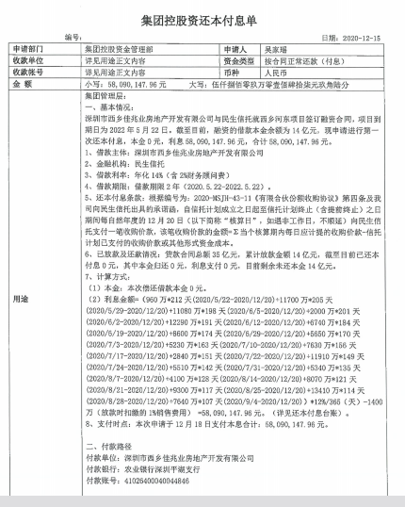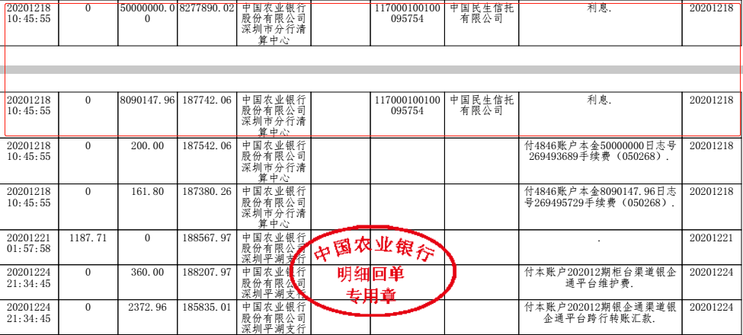

附件二 交接清单

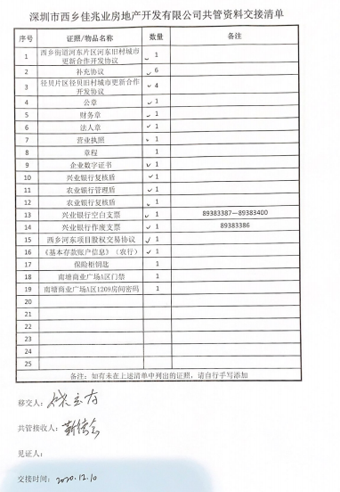

附件三 印鉴使用/外出登记表
印鉴使用登记表
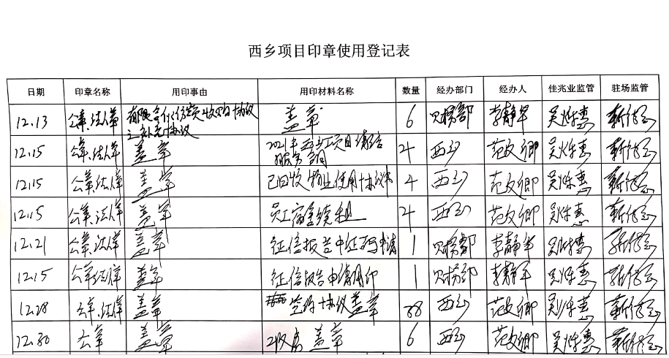

附件四 银行对账单
农业银行深圳平湖支行账户12月1日-12月31日对账单
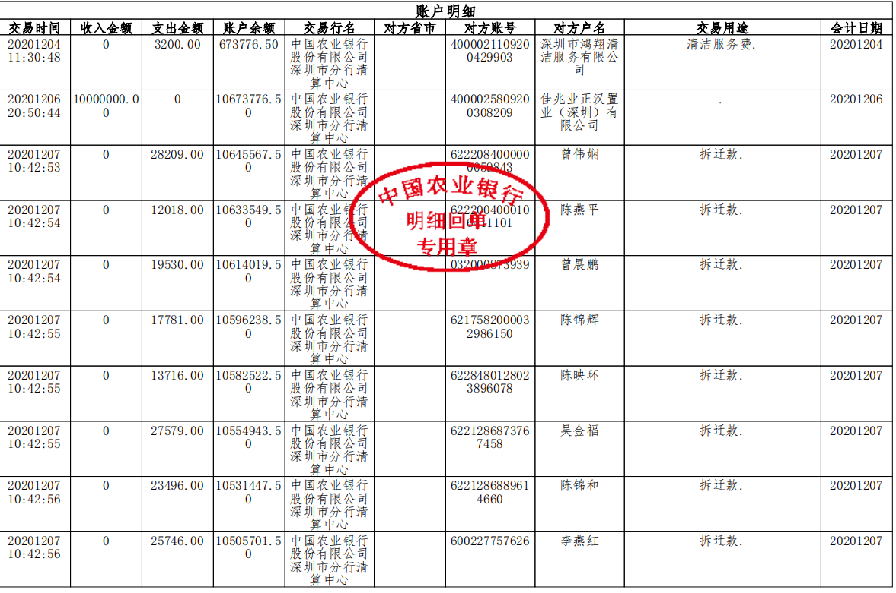
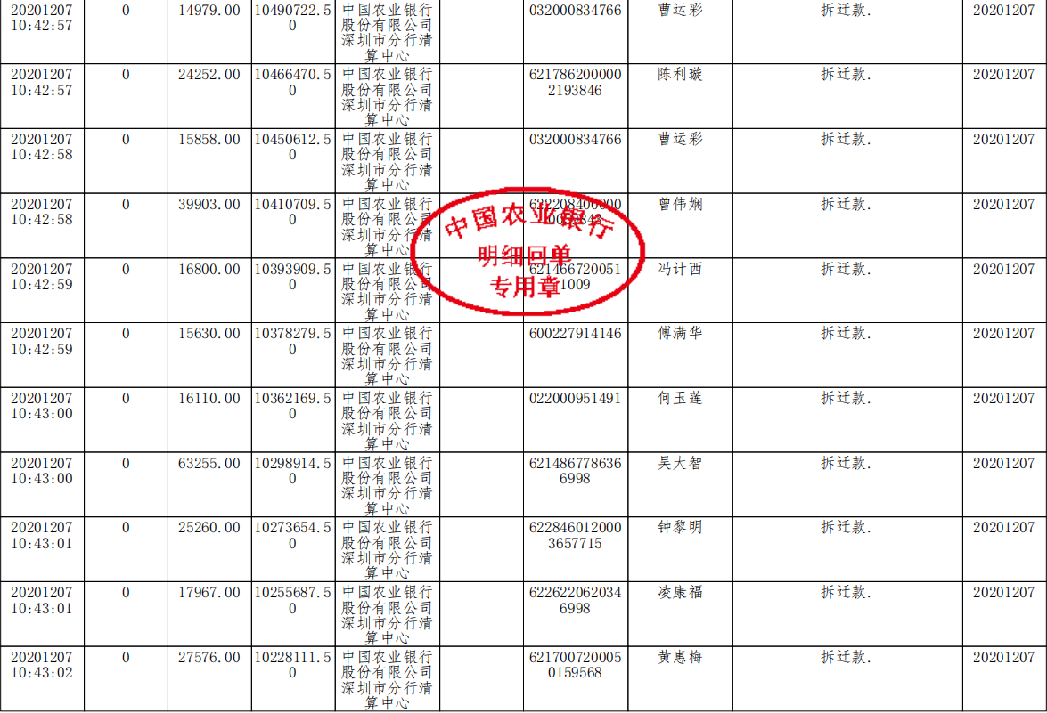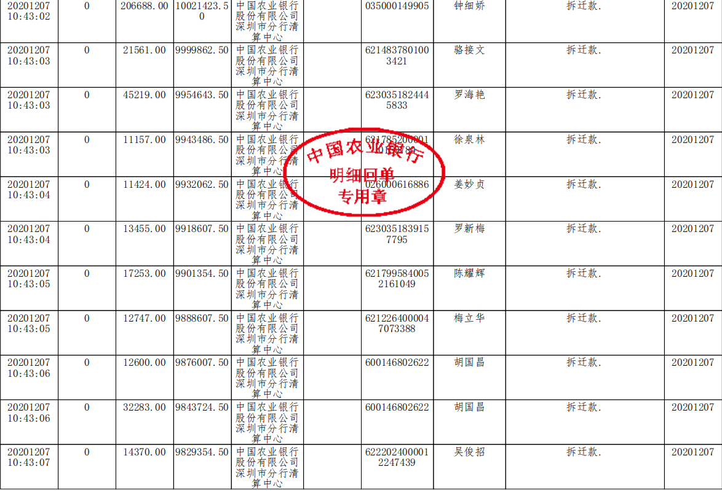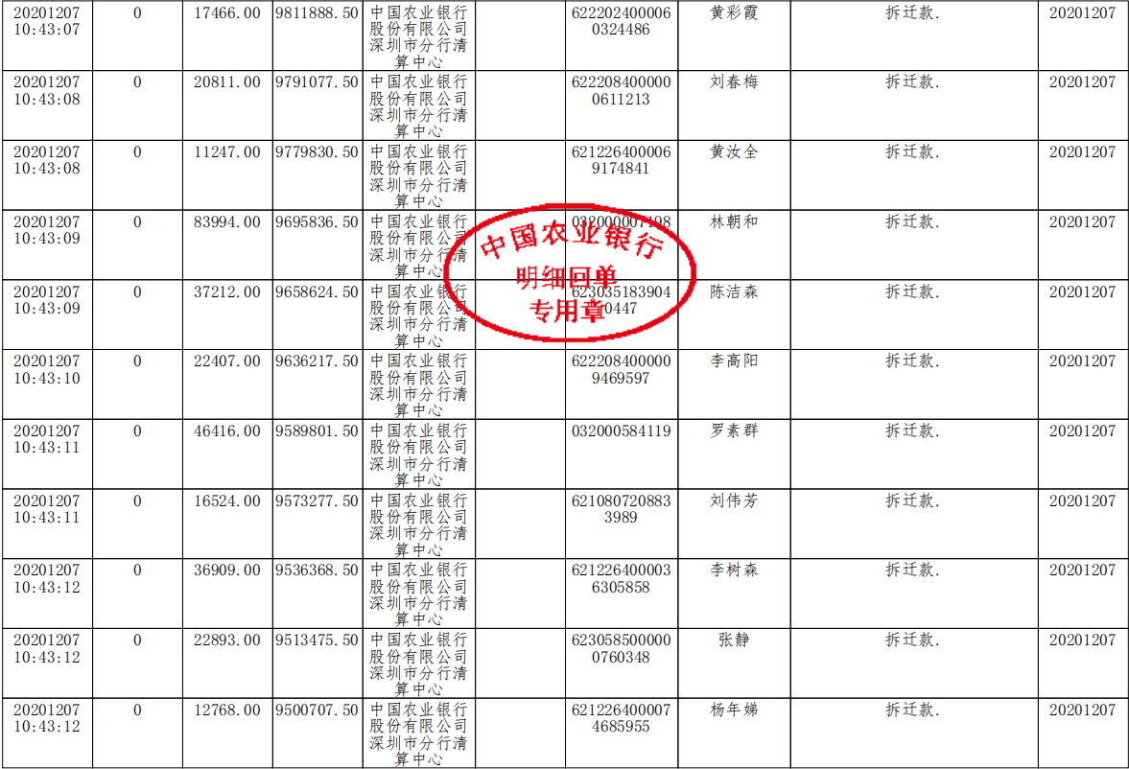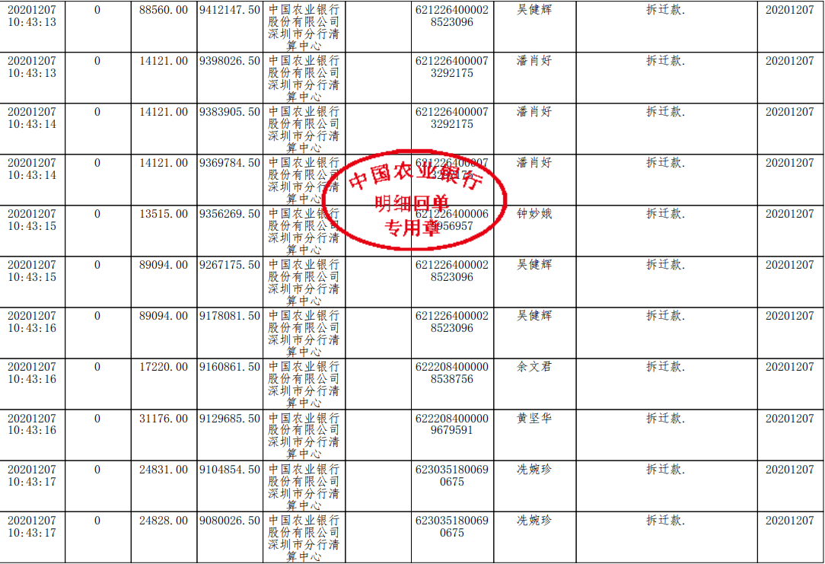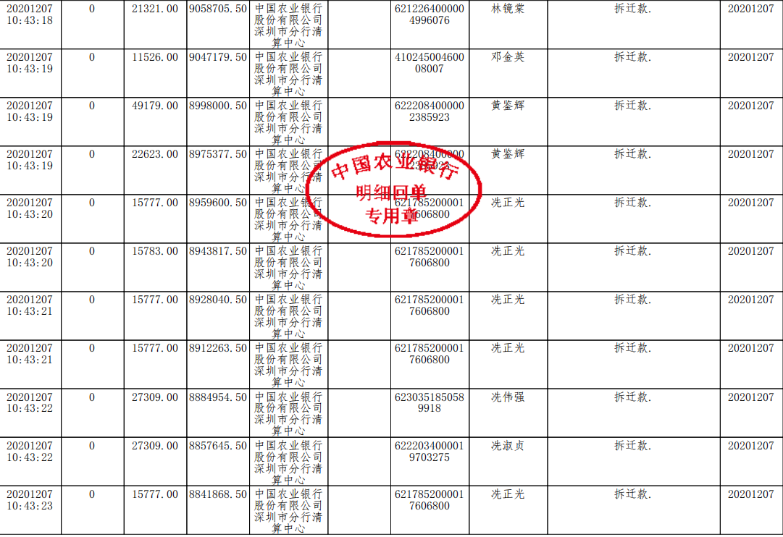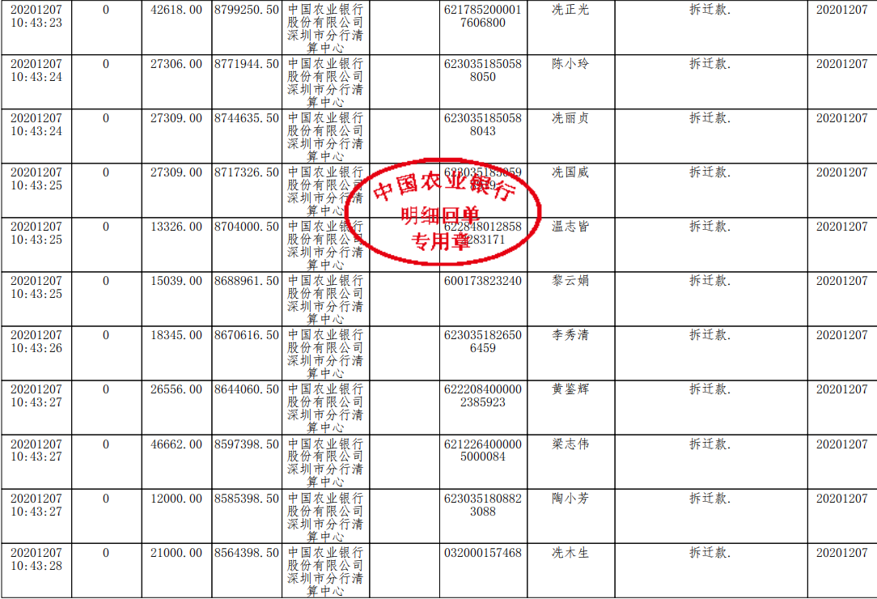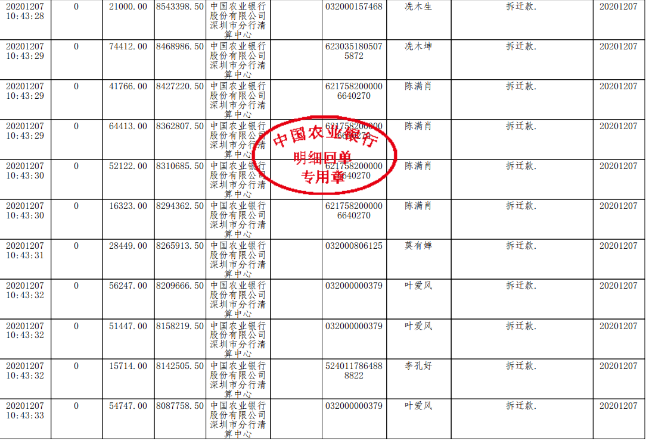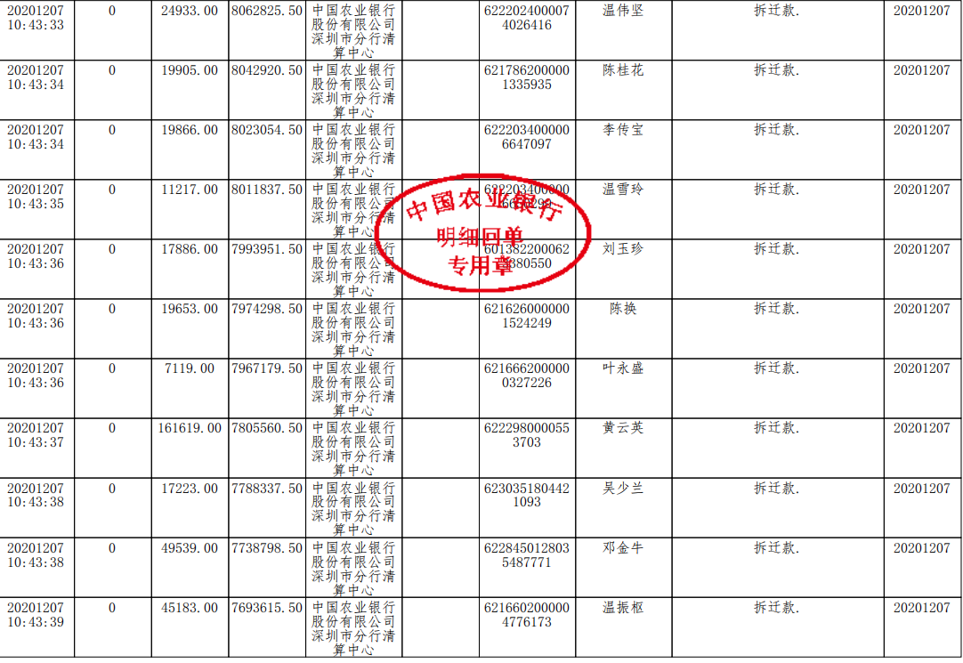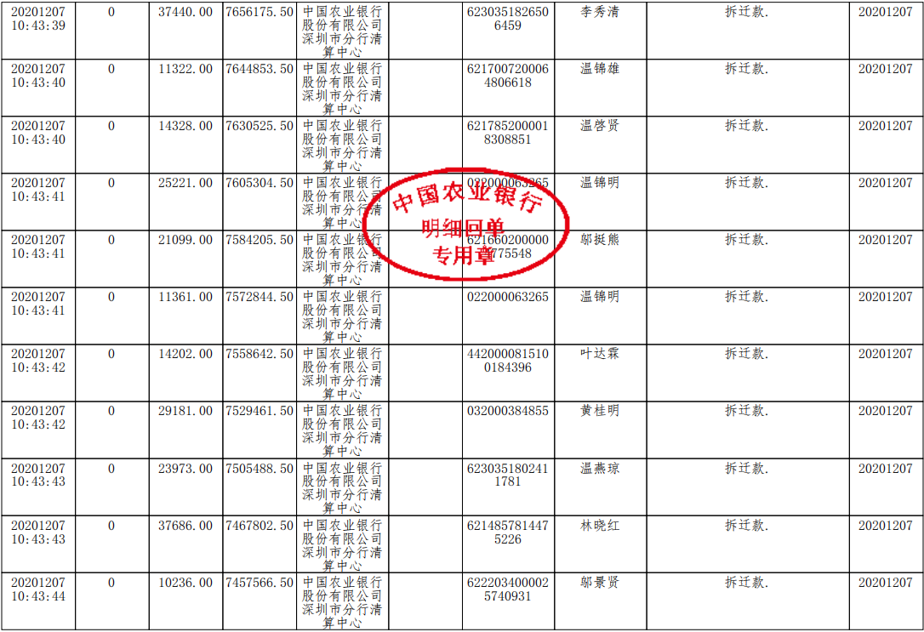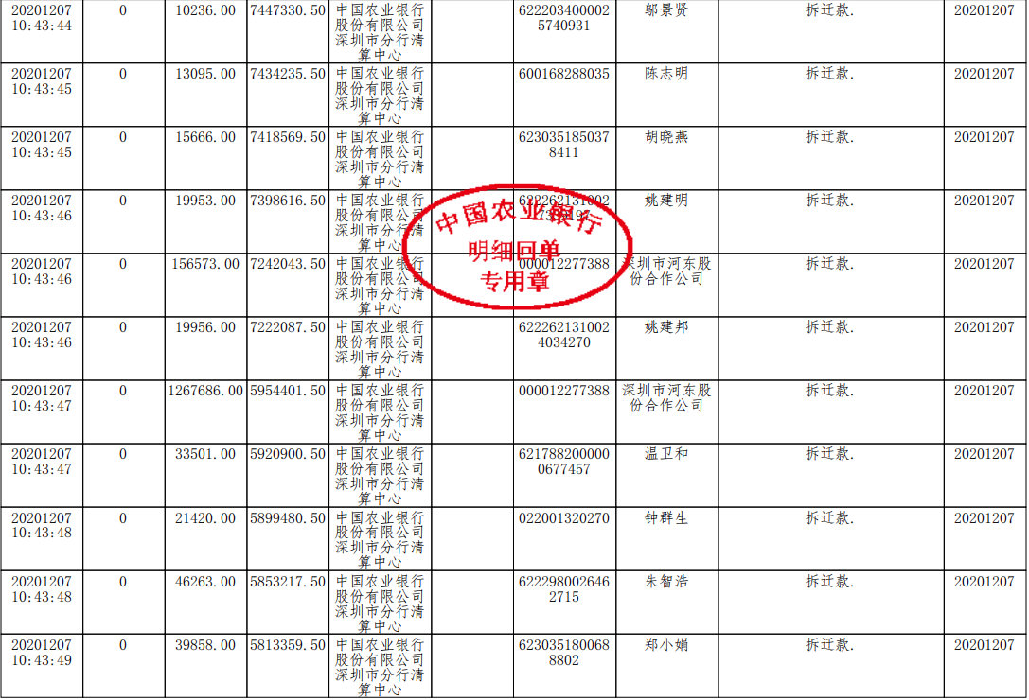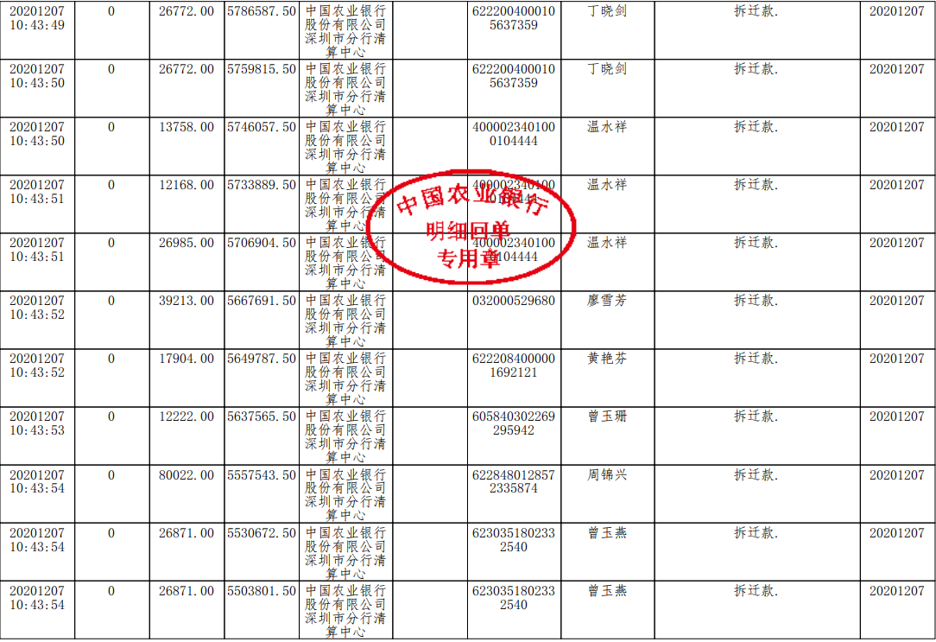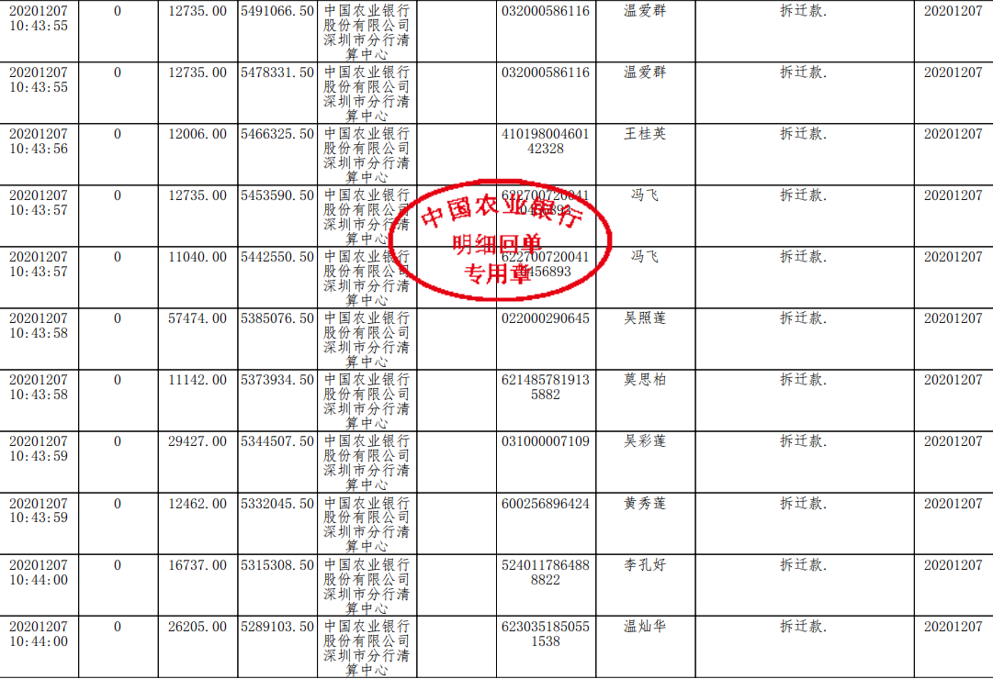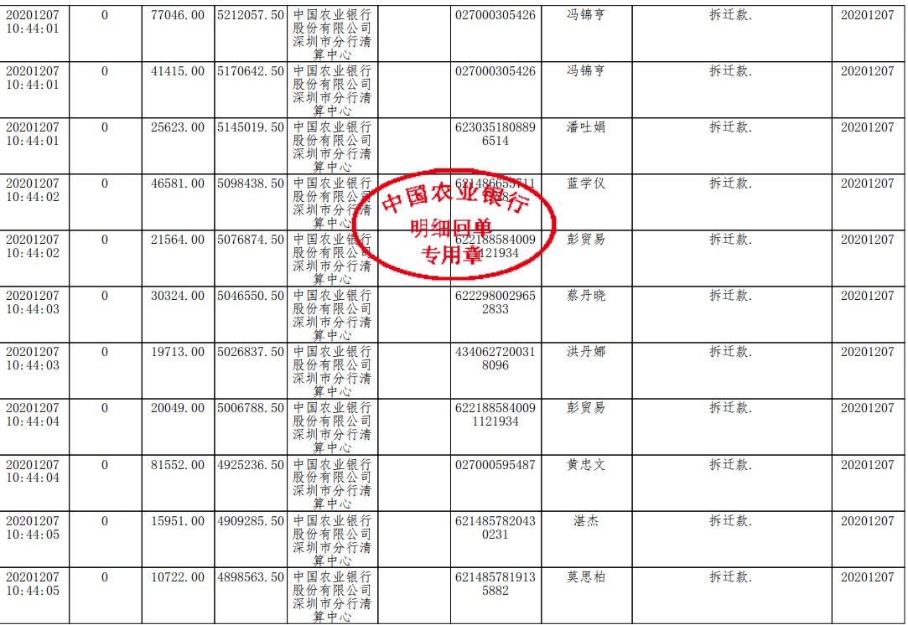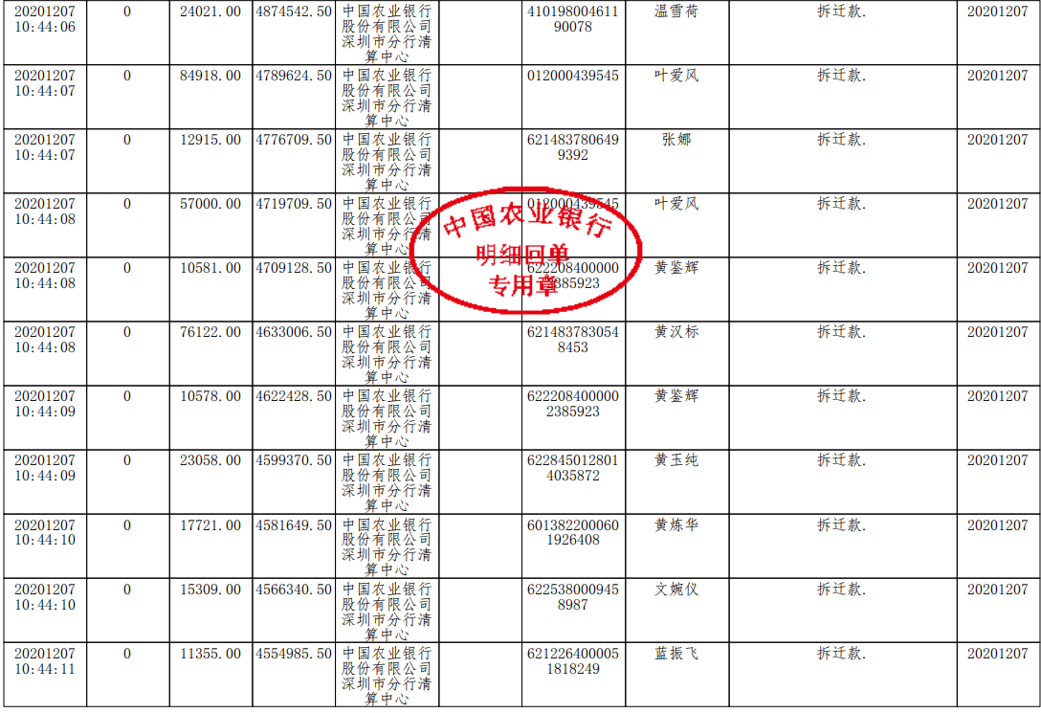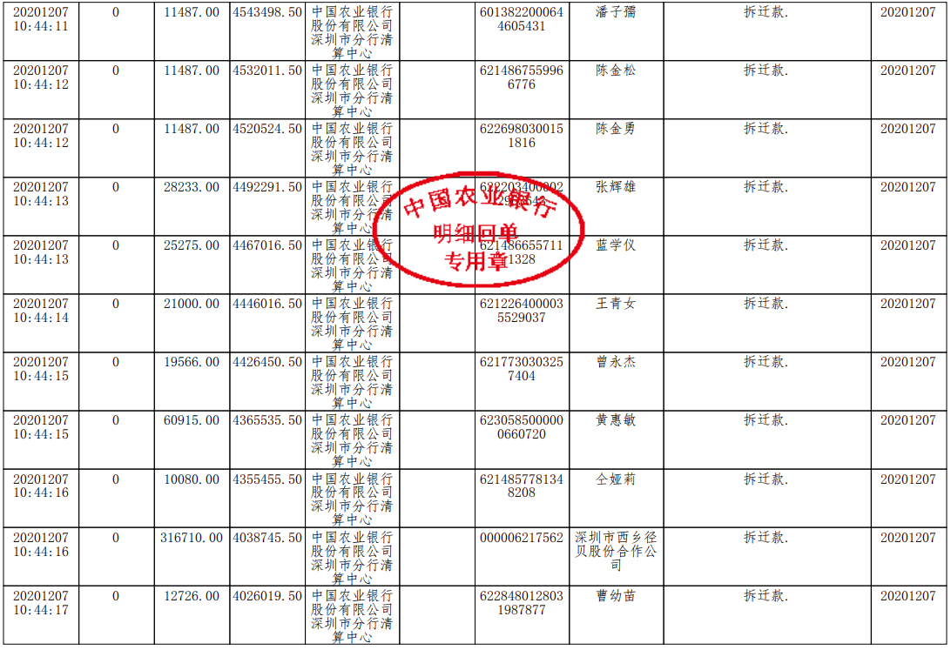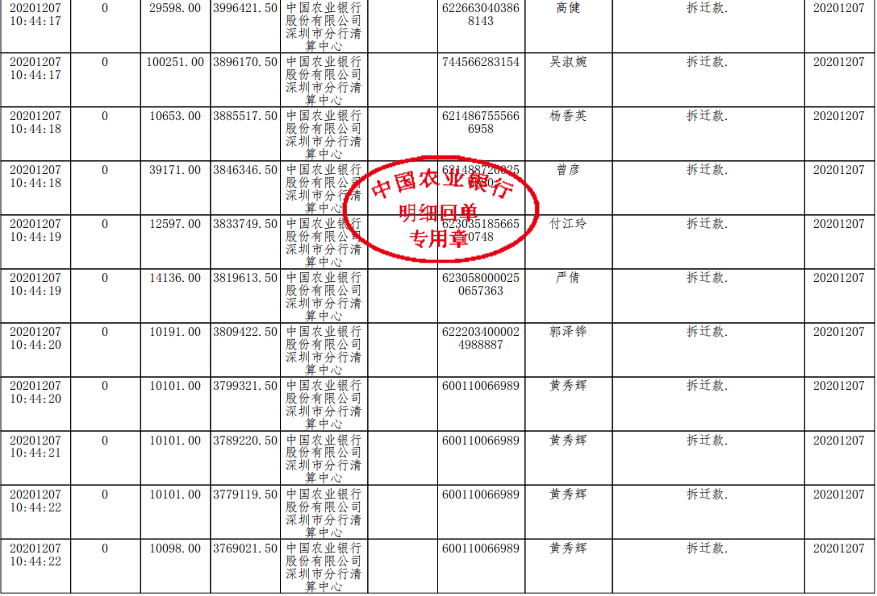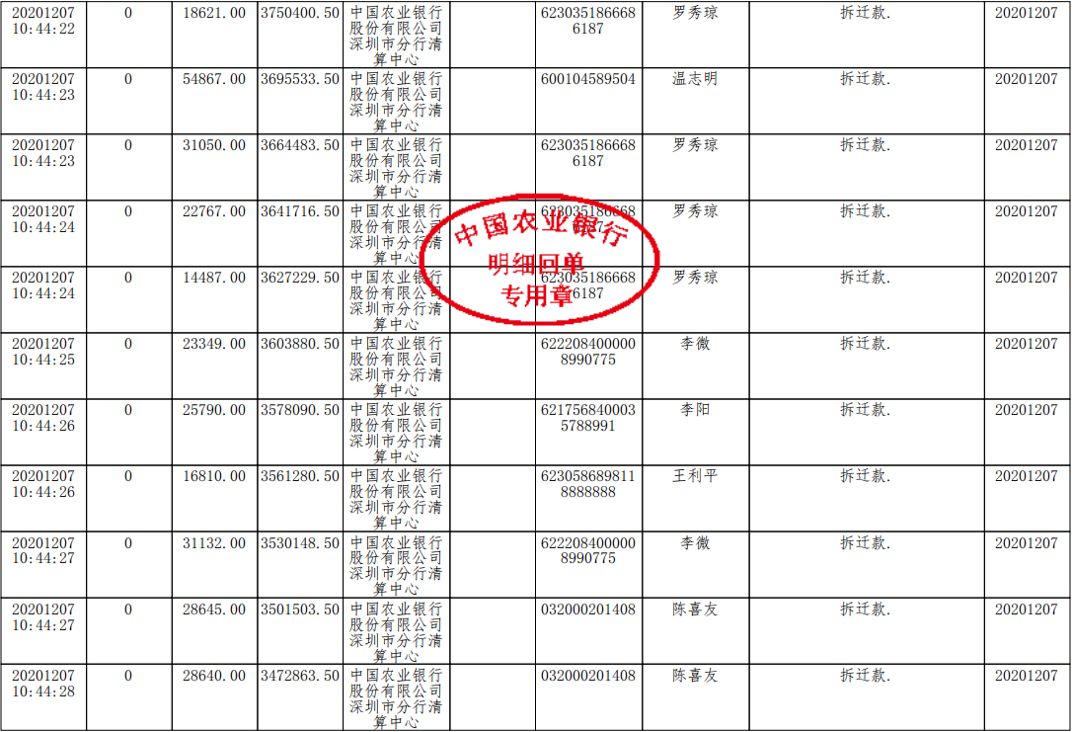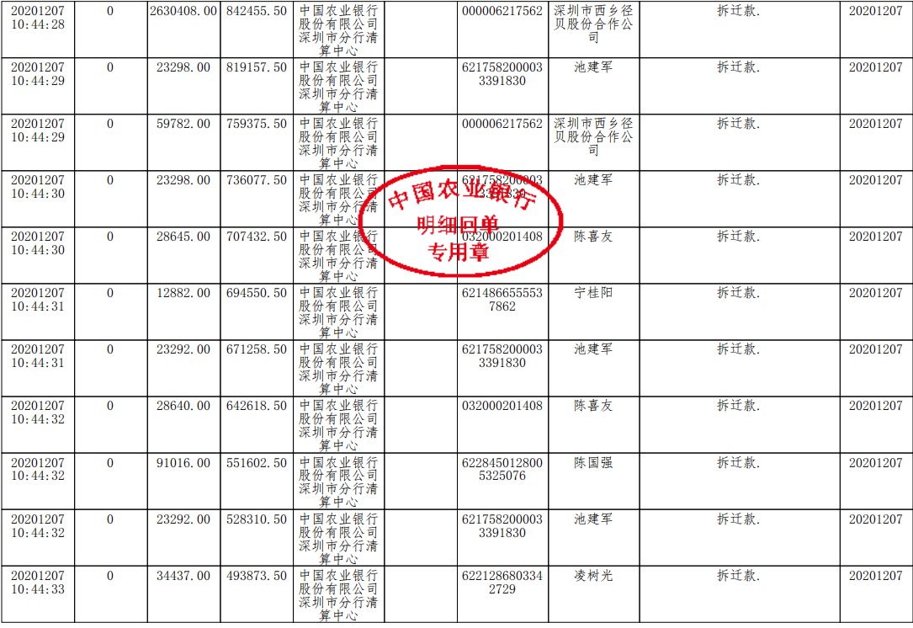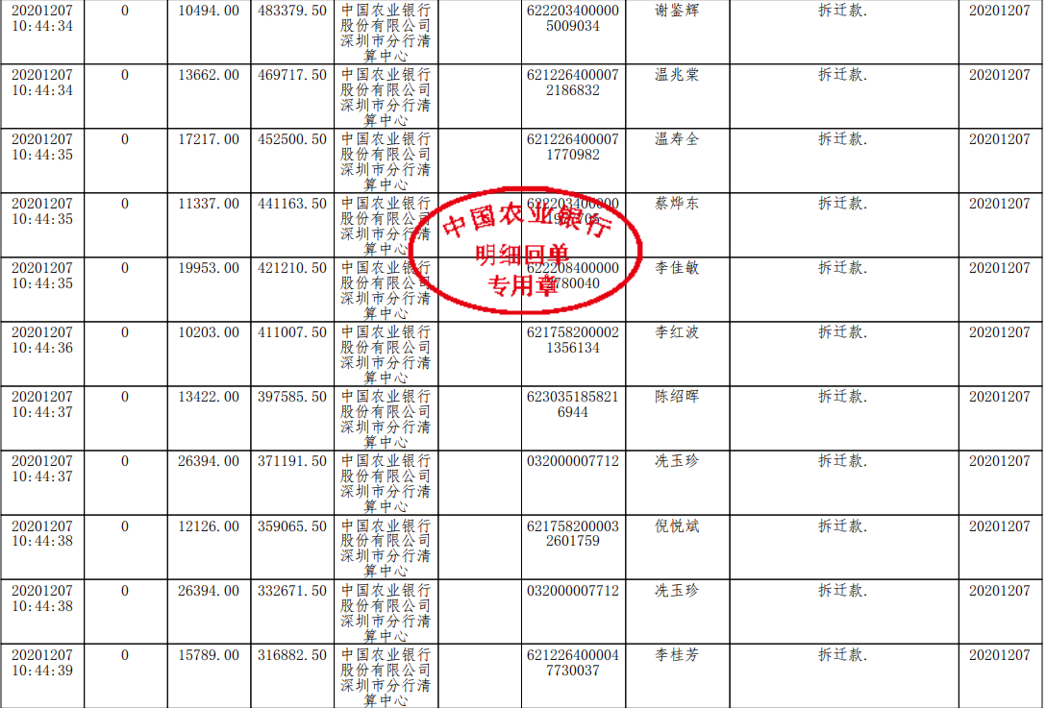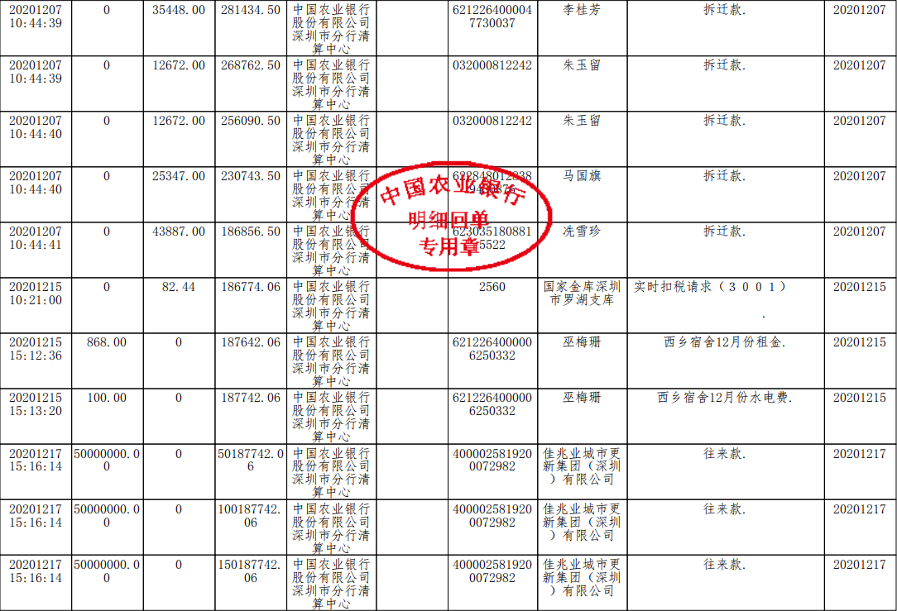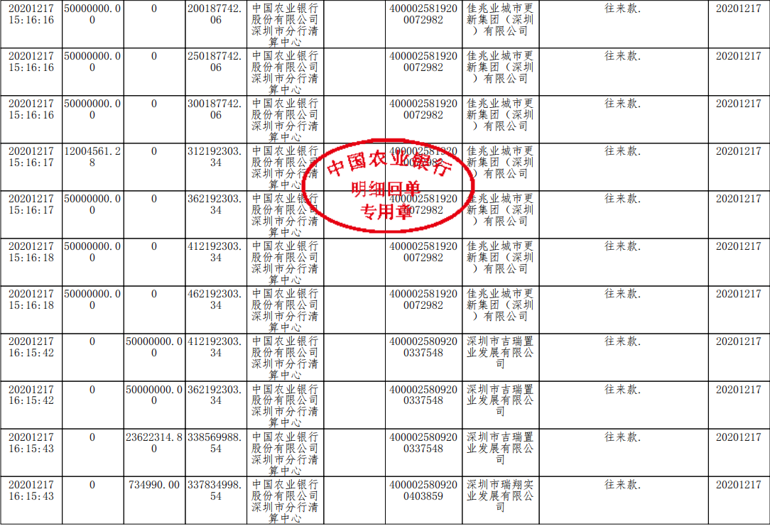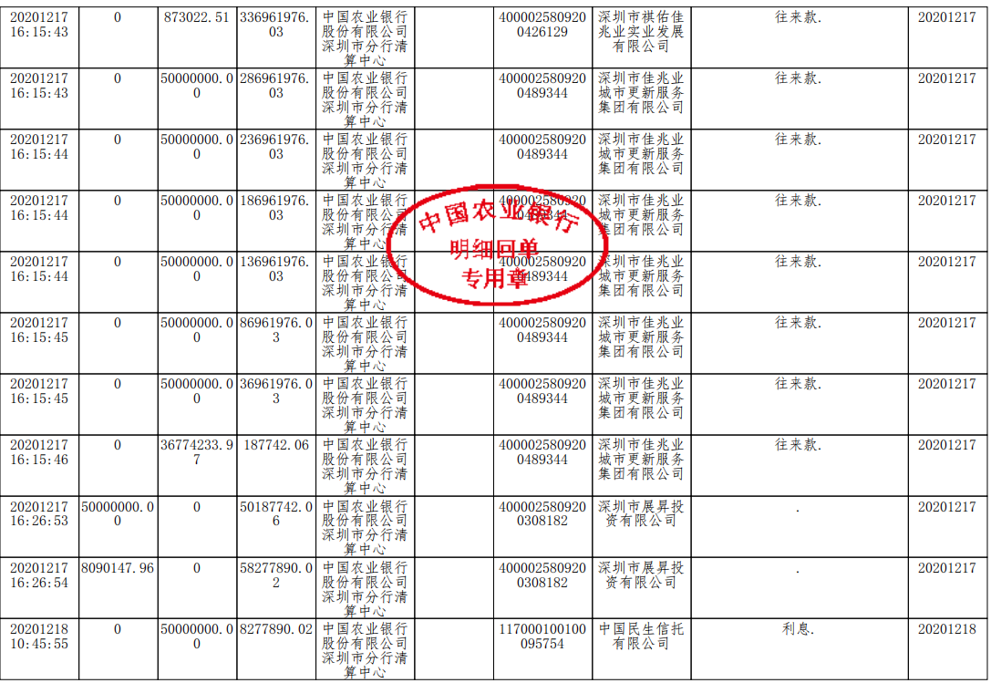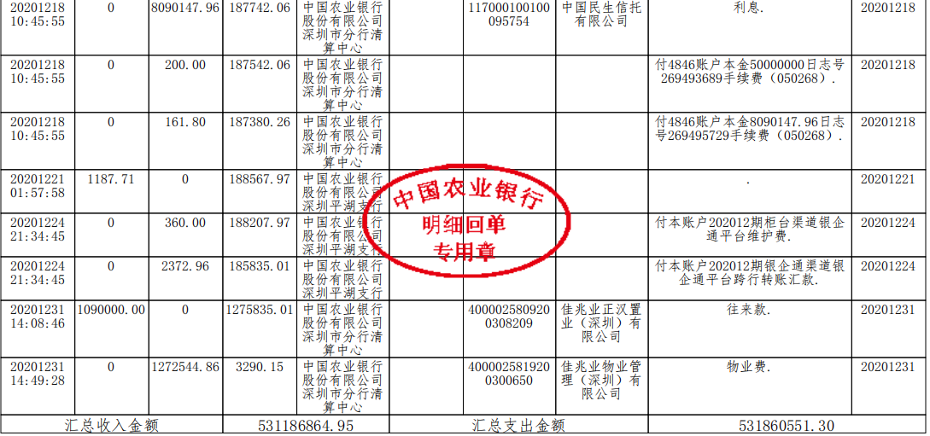

附件五 项目开发进度表
西乡河东城市更新项目开发进度表
流程 时间 |  | 2018年 |  |  |  |  |  |  |  |  |  |  |  | 2019年 |  |  |  |  |  |  |  |  |  |  |  | 2020年 |  |  |  |  |  |  |  |  |  |  |  | 2021年
 |  | 1月 | 2月 | 3月 | 4月 | 5月 | 6月 | 7月 | 8月 | 9月 | 10月 | 11月 | 12月 | 1月 | 2月 | 3月 | 4月 | 5月 | 6月 | 7月 | 8月 | 9月 | 10月 | 11月 | 12月 | 1月 | 2月 | 3月 | 4月 | 5月 | 6月 | 7月 | 8月 | 9月 | 10月 | 11月 | 12月 | 1月 | 2月 | 3月 | 4月 | 5月 | 6月 | 7月 | 8月 | 9月 | 10月 | 11月 | 12月
一 | 计划立项
二 | 土地权属核查
三 | 专项规划
四 | 实施主体确认
五 | 土地合同

附件六 项目平面图

